***Bitácora Software y Estándares para la Web***

**Entrada 1: sábado 17 septiembre 17:20**

Pasos para crear cuenta de AWS:

1. Primero fui a la página de AWS educate y le di a crear una cuenta.



1. Luego elegí cuenta de estudiante.

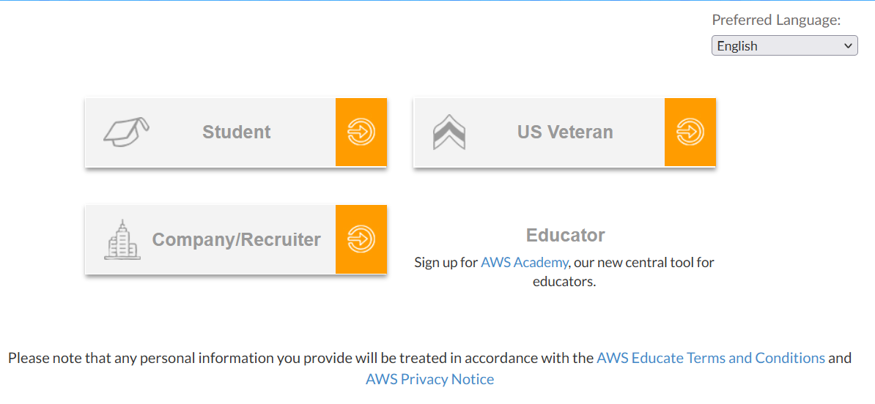

1. Después introduje mis datos

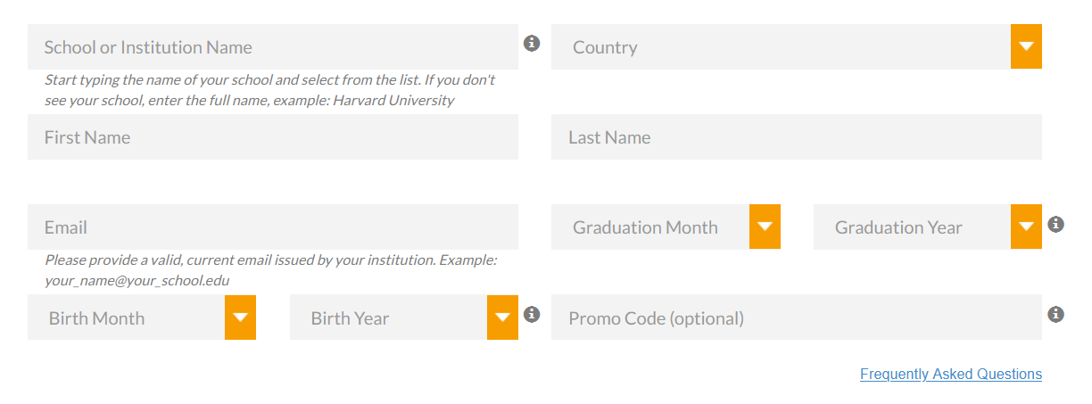

1. Luego hay que aceptar los términos y condiciones.

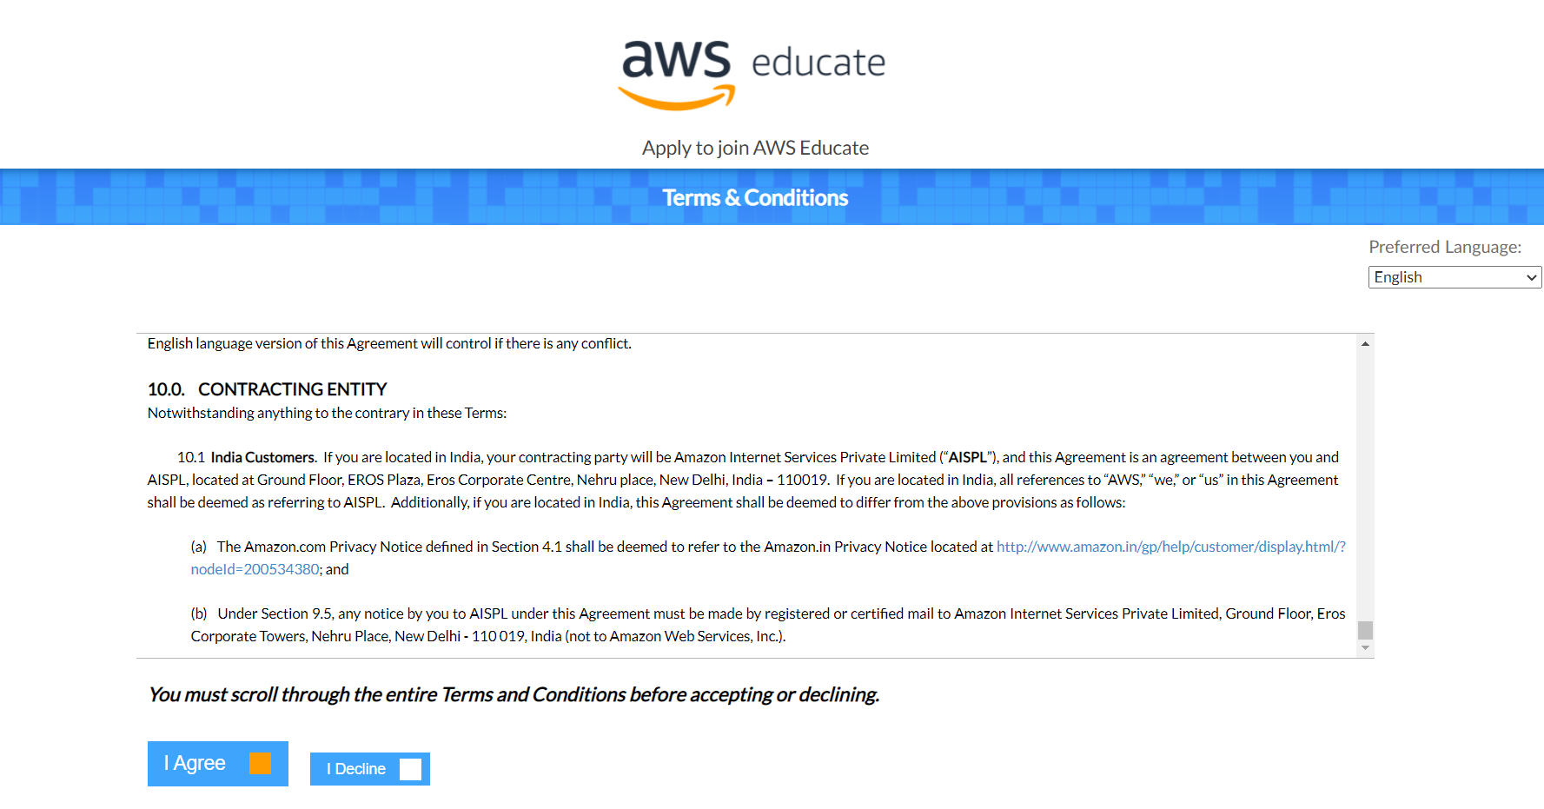

1. Al acabar tuve que confirmar el correo.

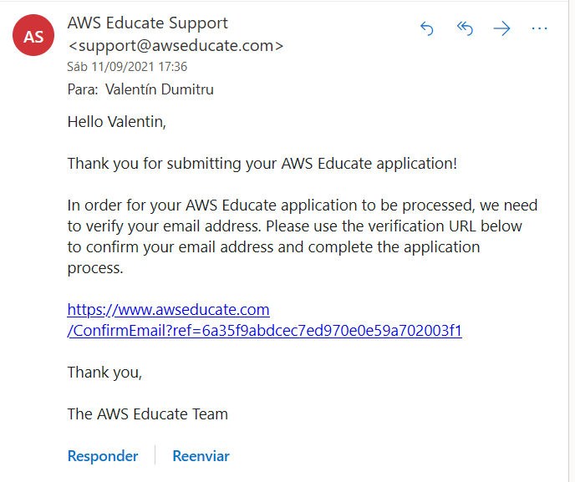

1. Y el último paso es aceptar a que te acepten la petición de creación.

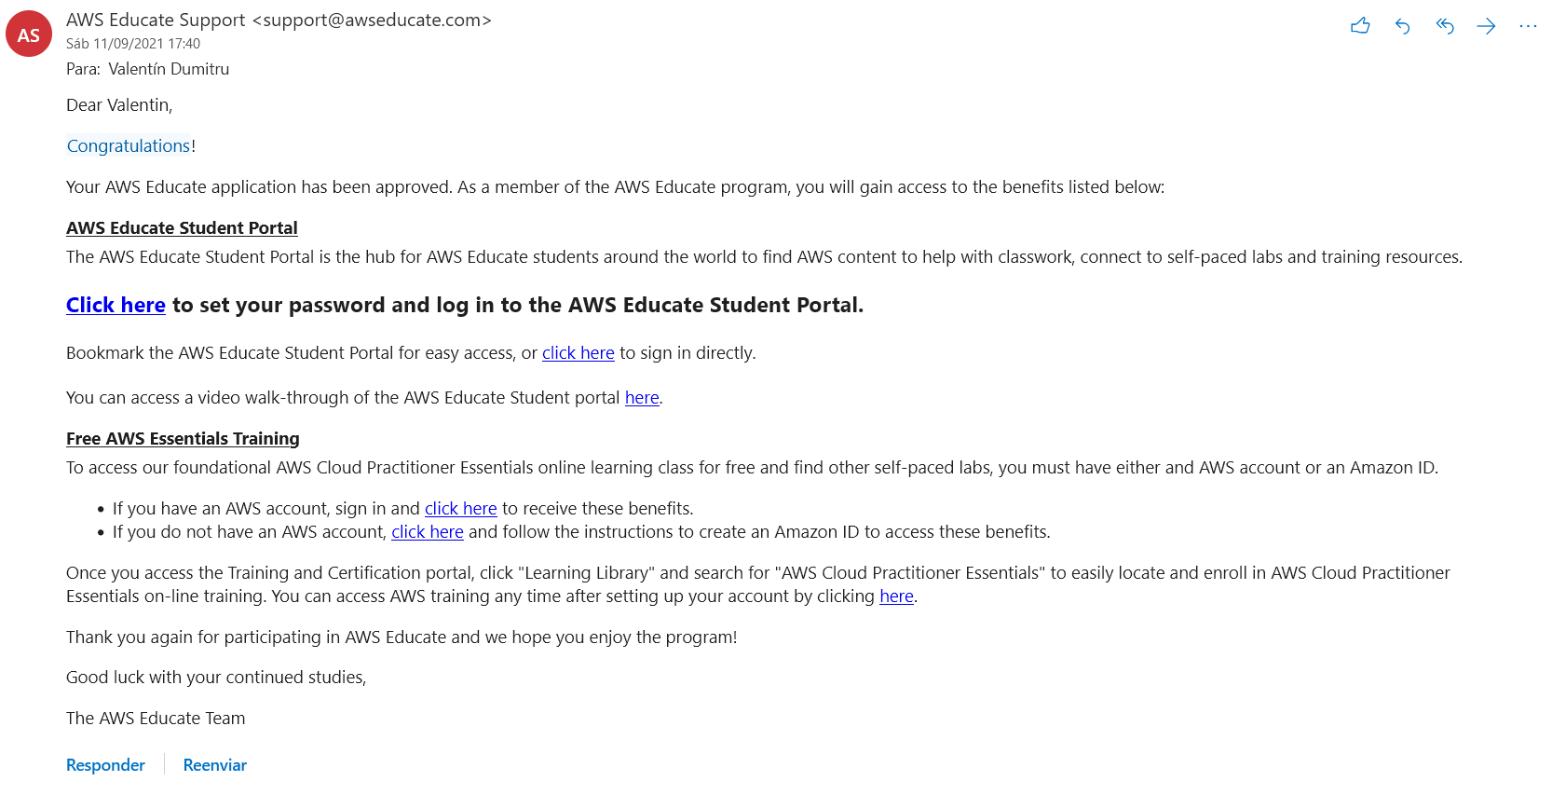

Aunque, por cambios de las políticas de aws, no es posible crear maquina virutal con una cuenta aws educate hasta que se haga contrato con el centro educativo. Así que cree una cuenta normal introduciendo mi tarjeta de crédito.

**Entrada 2: domingo 18 septiembre 13:10**

Diferencias entre cuentas de Estudiantes.

Google, Azure y de Amazon.

**Azure:**

Te ofrecen 12 meses, 300$ de créditos y más de 25 servicios gratis permanentes.

Productos gratuitos durante los 12 meses:

**AWS:**

No ofrecen nada, no te dejan crear cuenta.

**Google:**

Te ofrece 12 meses junto a servicios gratis, y créditos.

**Entrada 3: jueves 23 septiembre 19:25**

Comparación entre nubes: ventajas e inconvenientes.

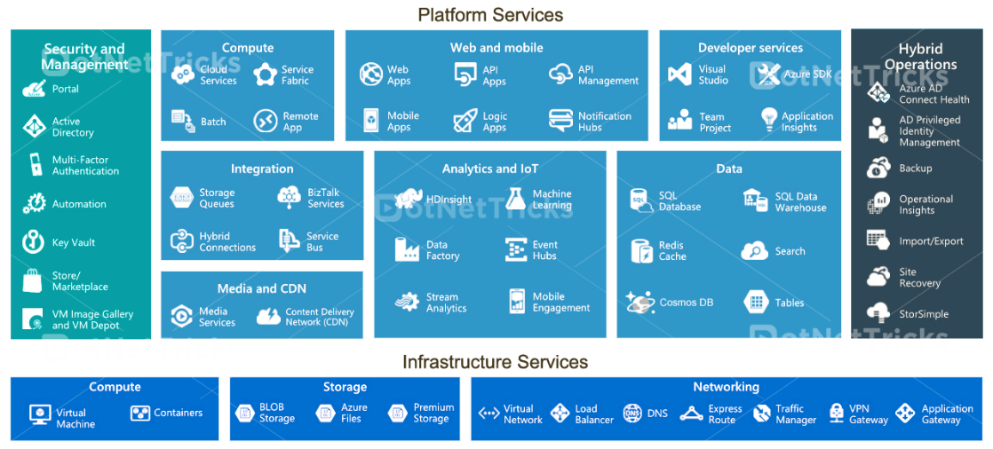

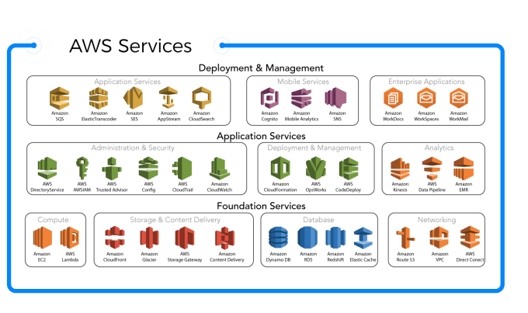

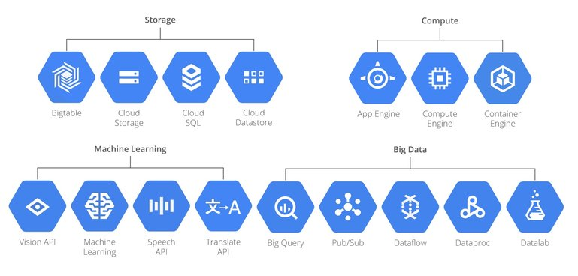

1. *Computación*

**AWS**: Conocido como Elastic Compute Cloud.

Tiene capacidades customizables, incluye servicios adicionales como AWS Elastic Beanstalk, Amazon EC2 Container Service y otras herramientas para análisis en profundidad para negocios.

**Microsoft**: El servicio de computación de Microsoft se conoce como Azure Virtual Machines.

Tiene recursos virtuales escalables, los cuales los usuarios pueden crear, despegar, administrar y mantener ellos mismos.

**Google**: Se conoce como Compute Engine

Funciona parecido a Elastic Compute Cloud de AWS.

AWS gana en el limite de CPUs al ser de 40 y los otros dos de 32.

1. *Almacenamiento*

**AWS**: Simple Storage Service para objetos

Ofrece escalabilidad, documentacion extensa y gran soporte por la comunidad. Los objetos de Inidvidual Amazon S3 pueden ir de 0 bytes a 5 terabytes.

También tiene:

Elastic Block Storage para bloques persistentes.

Elastic File System para ficheros.

**Microsoft:** Blob Storage para objetos desestructurados basados en REST. Puede cargar hasta 5 terabytes de una tacada y puede ser fácilmente integrado en otras aplicaciones.

También tienen:

Queue Storage para cargas de trabajo de gran volumen, File Storage para ficheros y Disk Storage.

**Bases de datos:** Las bases de datos de azure son especialmente extensas. SQL Database, Database para MySQL, y Database para PostgreSQL. También tiene Data Warehouse Service y Cosmos DB y Table Storage para NoSQL. Redis Cache para servicios en memoria y Server Stretch Database el cual es un sistema de almacenamiento hibrido diseñado especialmente para el servidor SQL de Microsoft. A diferencia de AWS Microsoft ofrece un servicio de Backup y un Site Recovery y un Archive Storage.

**Google:** Los usuarios reciben gran parte de sus capacidades como cargas de datos reanudables, una excelente operabilidad con otros servicios de nubes y buena consistencia de control de backbone para las cargas. También es bueno para datos desestructurados. Puedes subir objetos de hasta 5 terabytes.

**Analitica:**

**AWS**: Ofrece AWS Elastic MapReduce para procesamientos de datos, Data Pipeline para orquestación de datos, Kinesis Streams para servicios de transmisión de datos en tiempo real, Kinesis Firehose para ingestión de datos de gran escala y Quick Sight para servicios analíticos.

**Microsoft:** Ofrece Azure Synapse Analytics para integración de datos, almacenamiento de datos de empresa y análisis de big data. También ofrece diversas herramientas de análisis como HDInsight, Power BI, Azure Machine Learning, entre otras.

**Google Cloud:** Ofrece Google Cloud Platform, el cual ofrece un servicio único, BigQuery, un deposito totalmente administrado para almacenamiento y querying de datasets masivos. También ofrece Clod Data Fusion, Cloud Dataflow, Cloud BigTable y Cloud Dataprep.

**Bases de Datos:**

**AWS:** Soporta bases de datos usadas comúnmente como Oracle y PostgreSQL.

**Microsoft: Tiene Azure** SQL y Cloud SQL, siendo ambas bases de datos relacionales totalmente totalmente administradas basadas en NoSQL.

**Google Cloud:** Google viene con Cloud SQL, una base de datos MySql administrada. Otras opciones incluyen Cloud Datastore y Bigtable para NoSQL.

**Precios:**

**AWS:** Ofrece precio basado en uso de recursos.

**Azure:** Precio por minuto redondeado cada minuto, con descuentos basados en volumen.

**Google Cloud:** También precio por minuto pero redondeado cada 10 minutos.

**Ventajas e inconvenientes generales:**

**AWS:**

**Ventajas:**

Escalabilidad, precios flexibles basados en recursos, posibilidad de integrar ecosistemas third-party;

**Inconvenientes:**

Requiere experiencia técnica, los precios incrementan drásticamente al aumentar de escala. Necesitas de un acuerdo formal. 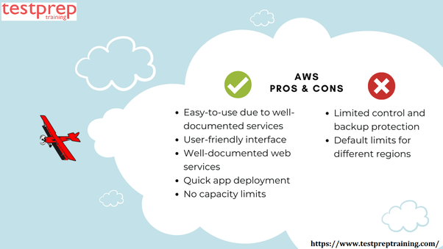

**Azure:**

**Ventajas:**

Amigable con el usuario, fácil integración con el ecosistema de Microsoft sirve para cualquier compañía sin importar el tamaño, flexible con el precio.

**Inconvenientes:**

Los costes de transferencia de datos pueden ser altos, para servicios de soporte se necesita una cuenta de pago. 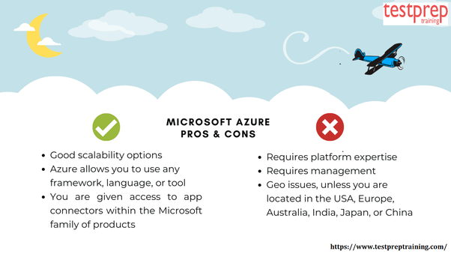

**Google Cloud:**

**Ventajas:**

Análisis de datos y almacenamiento de datos excelentes, puede ser integrado con otros servicios de Google, servicios de machine learning avanzados, las ofertas te ayudan a ahorrar a largo plazo, los contratos son amigables con el cliente.

**Inconvenientes:**

Las funciones son basadas enteramente en Google, elección de lenguajes de programación limitado, puede ser difícil cambiar a otra plataforma, almacenar data tiene restricciones regionales no cubre mucho en Europa y Asia. Pocas funciones IaaS comparadas con las otras.

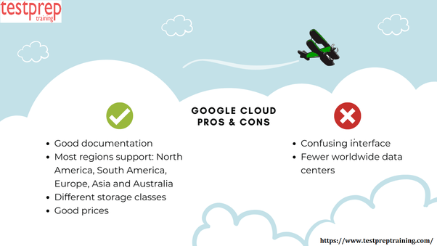

**Entrada 4: viernes 24 septiembre 20:40**

Crear una máquina Amazon Linux en AWS

Estos son los pasos (contados con imágenes) para crear una máquina virtual de Linux en AWS, actualizar la máquina, utilizar conexiones SSH y SFTP y eliminar finalmente la maquina para no gastar créditos.

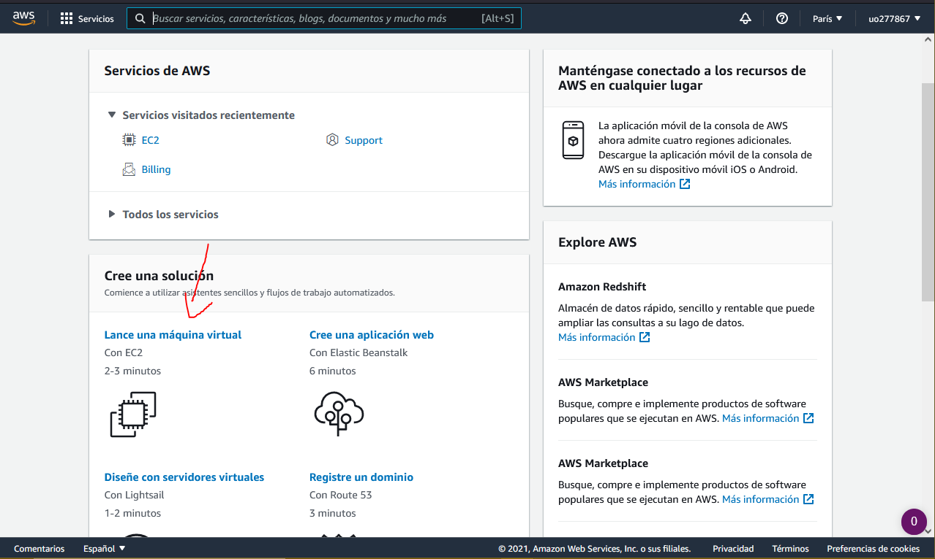 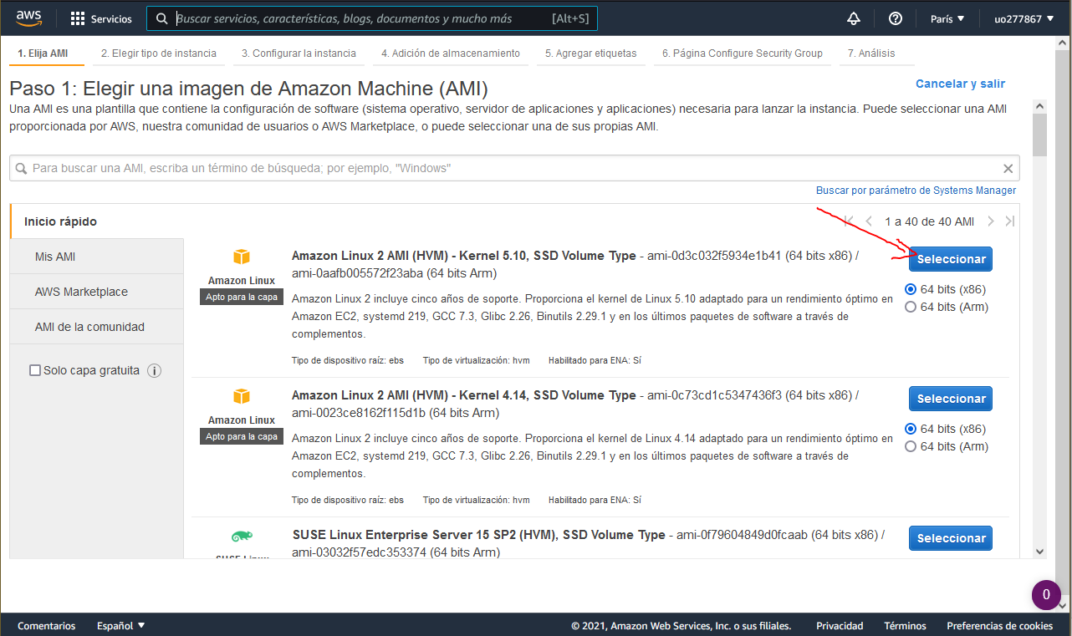 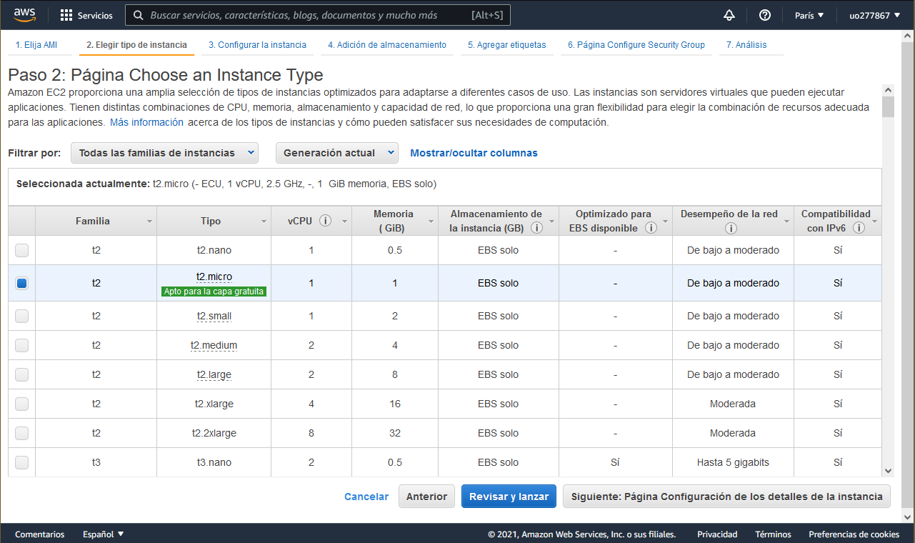 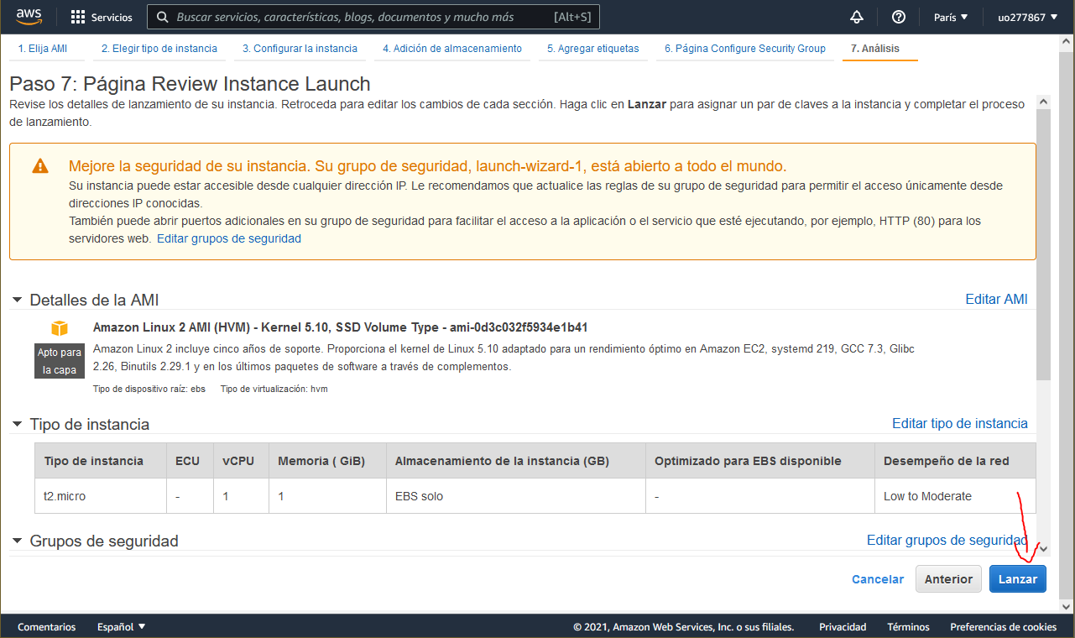 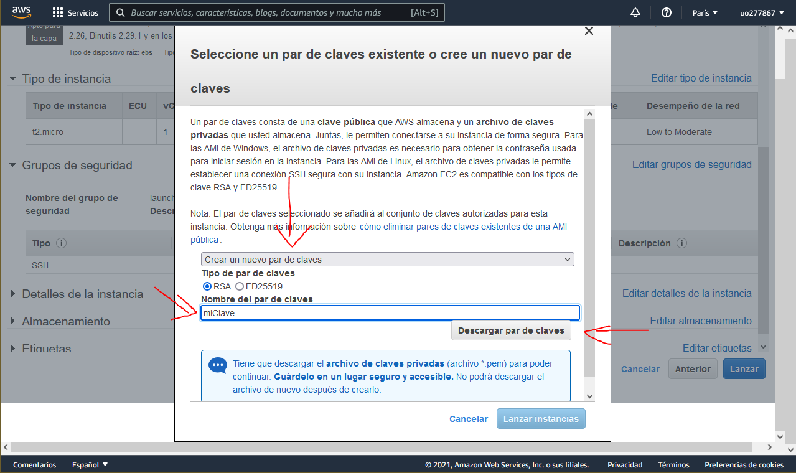 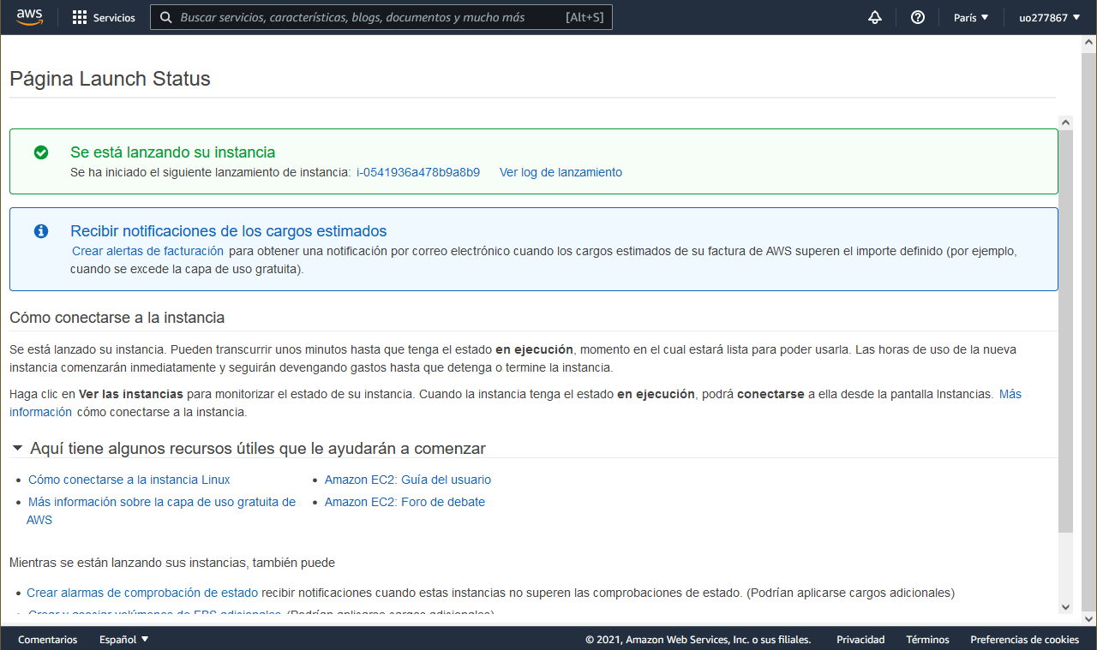 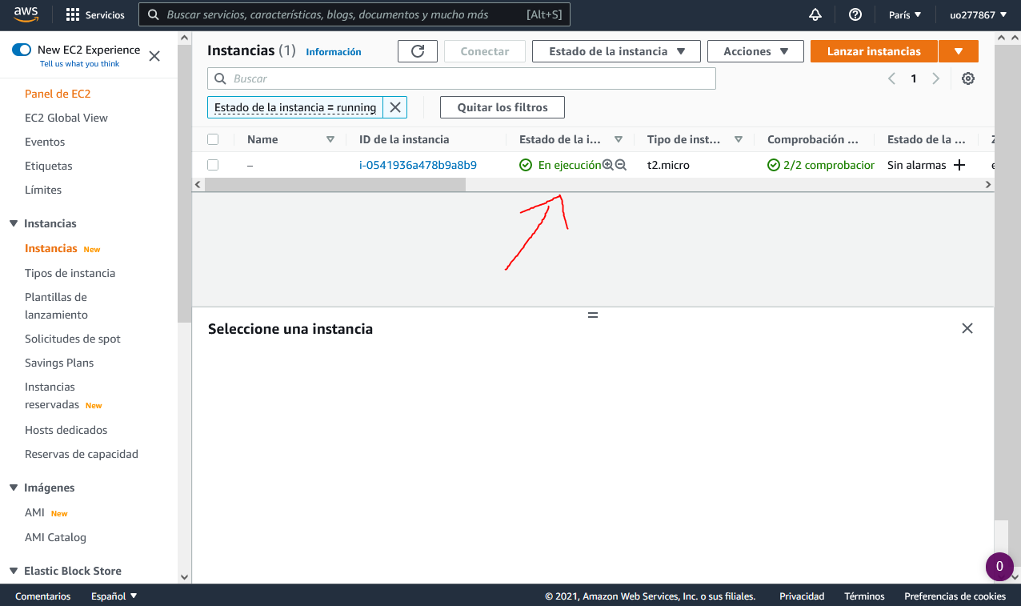 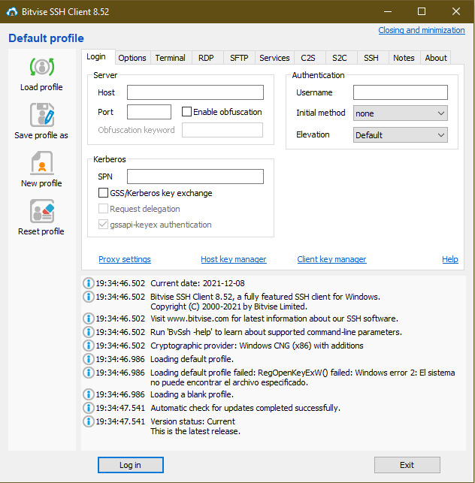 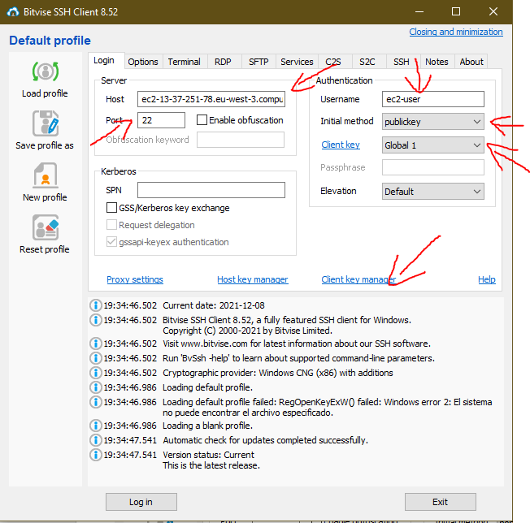 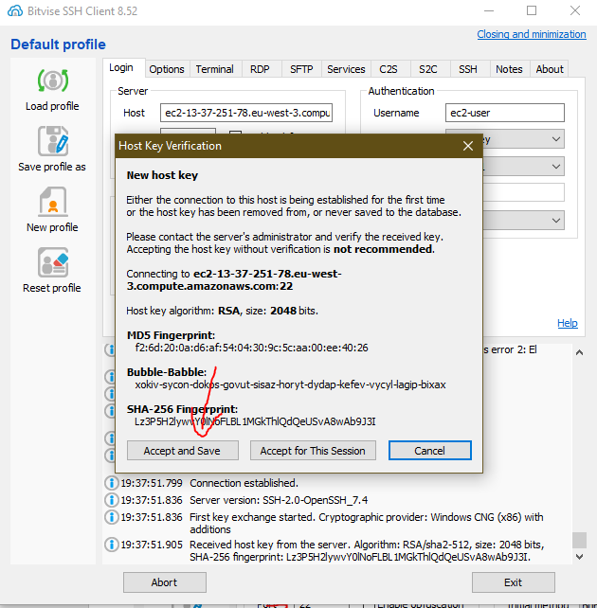 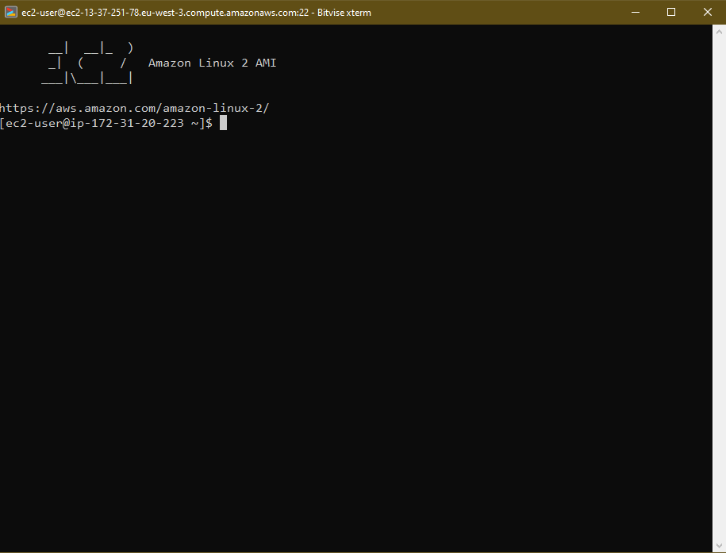 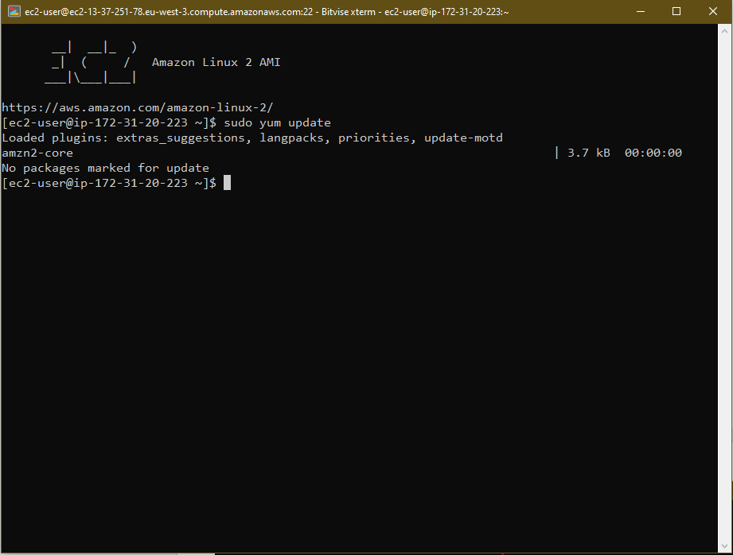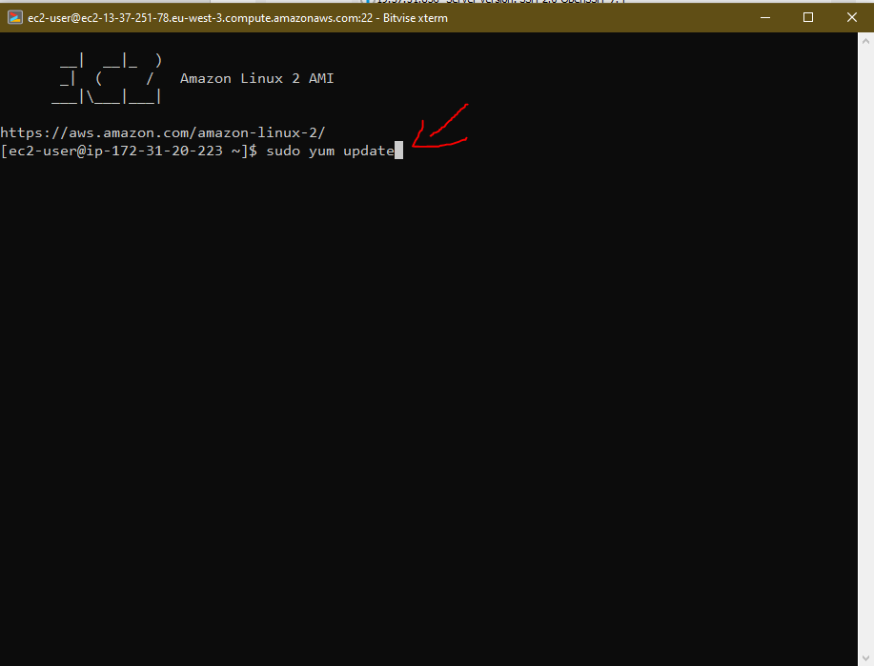 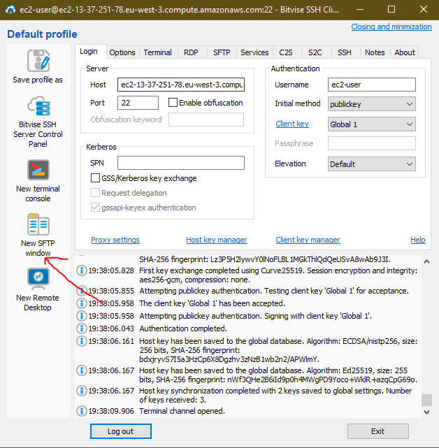

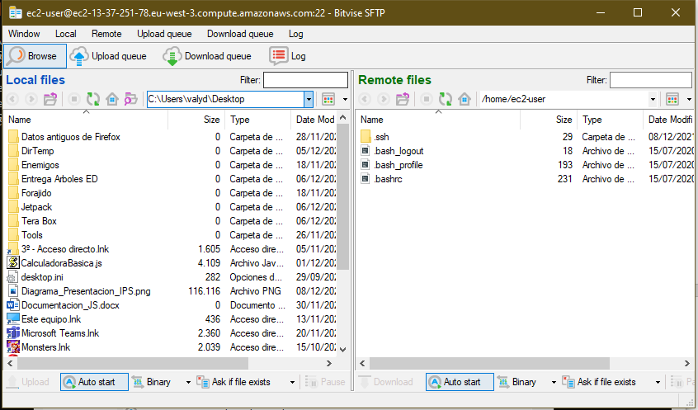 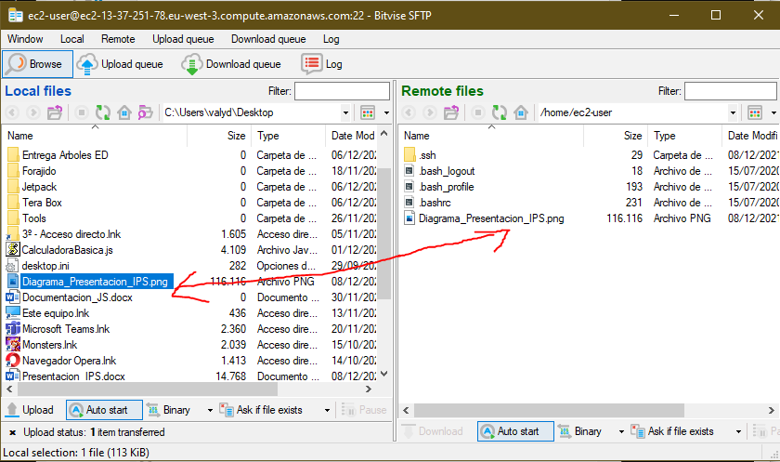 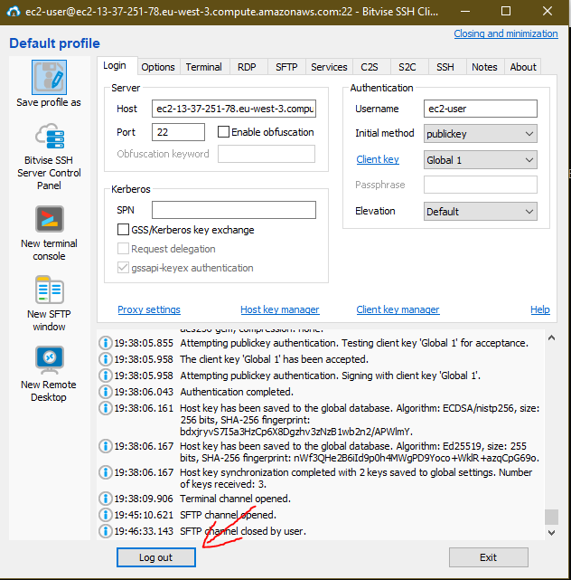 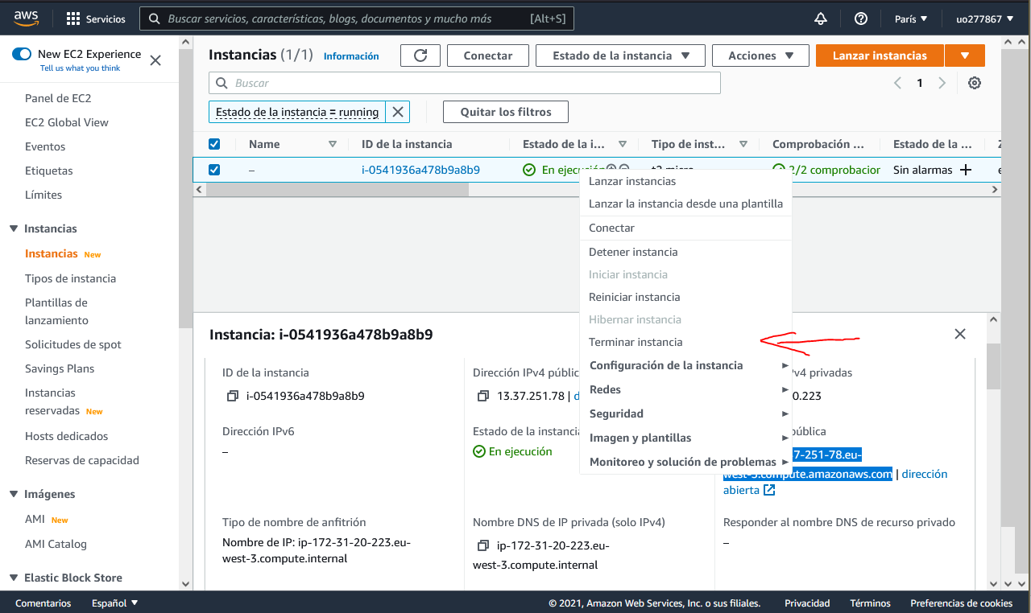

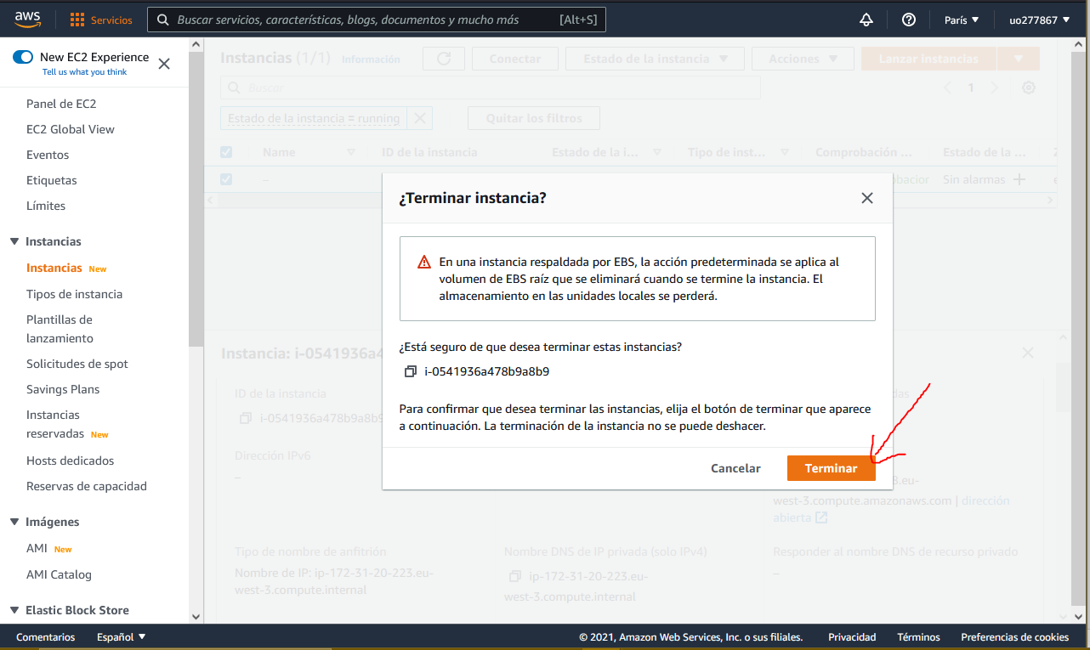

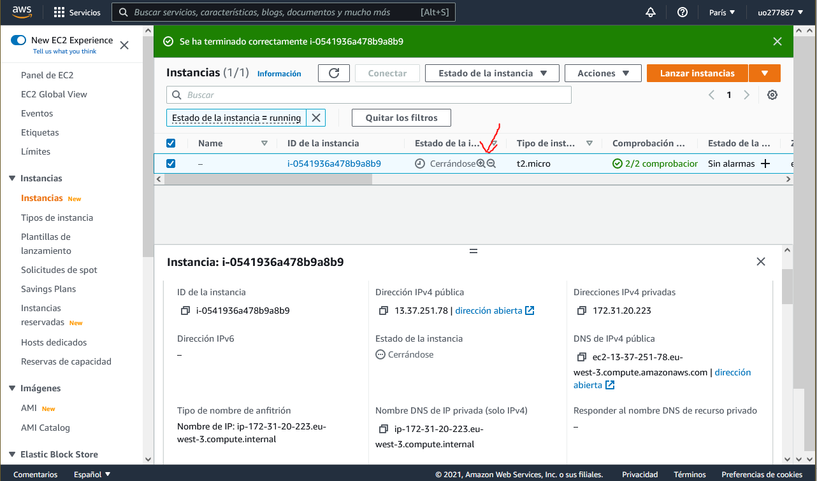

**Entrada 5: viernes 24 septiembre 21:30**

Tipos de máquinas virtuales de AWS y sus configuraciones

Tipos de instancias (de uso general) de Amazon EC2:

**Instancias MAC:**

Funcionan con equipos Apple Mac

Se usa principalmente para:

Desarrollo, creación y pruebas de aplicaciones de iOS y derivados

**Instancias T4g:**

Funcionan con procesadores AWS Graviton2

Se usa principalmente para:

Microservicios

Aplicaciones Interactivas con baja latencia

Bases de datos de pequeño y mediano tamaño

**Instancias T3 y T3a:**

Son de última generación, son ampliables y son de uso general.

Se usa principalmente para:

Microservicios

Aplicaciones Interactivas con baja latencia

Bases de datos de pequeño y mediano tamaño

**Instancias T2:**

Instancias de rendimiento ampliables

Se usa principalmente para:

Sitios y aplicaciones web

Servidores de compilación

Entornos de prueba

**Instancias M6g:**

Relación de precio/rendimiento muy superior a las demás, equilibrio entre recursos informáticos muy bueno.

Se usa principalmente para:

Aplicaciones basadas en software de código abierto

Servidores de aplicaciones

Microservicios

**Instancias M6i:**

Buena relación de recursos informáticos

Se usa principalmente para:

Aplicaciones de empresas y videojuegos

**Instancias M5 y M5a:**

De última generación y con buen equilibrio entre recursos informáticos.

Se usa principalmente para:

Bases de datos

Procesamiento de datos que requiere memoria adicional

Otras aplicaciones de empresas

**Instancias M5n:**

Ideales para trabajos que requieren equilibrio entre recursos, tienen mas ancho de banda.

Se usan principalmente para:

Servidores web y aplicaciones

Bases de datos

Otras aplicaciones de empresas

**Instancias M5zn:**

incorporación mas reciente de la familia M5, ofrecen frecuencia de núcleo turbo de hasta 4,5 GHz.

Se usan principalmente para:

Aplicaciones que necesitan rendimiento muy alto en subprocesos como videojuegos, simulación e informática de alto rendimiento.

**Instancias M4:**

Buen equilibrio entre recursos.

Se usan principalmente para:

Bases de datos

Procesamiento de datos que requiere memoria adicional

Otras aplicaciones de empresas

**Instancias A1:**

Permiten ahorrar costos, ideales para trabajos escalables.

Se usan principalmente para:

Escalado horizontal de cargas de trabajo como servidores web, almacenes de datos distribuidos y entornos de desarrollo.

**Entrada 5: viernes 24 septiembre 22:20**

Herramientas de desarrollo de software en AWS

**Herramientas DevOps:**

**Amazon CodeGuru**

Ayuda a encontrar el código que mas rendimiento necesitan de una aplicación, ayudando a mejorar el rendimiento.

**AWS CodeArtefact**

Servicio de repositorios de artefactos que escala en función de la necesidad. Muy fácil de usar y de manejar.

**AWS CodeCommit**

Servicio de control de código fuente seguro y administrado con alta escabilidad. Aloja repositorios de git y facilita la colaboración.

**AWS CodePipeline**

Servicio de entrega contigua administrado que permite automatizar actualizaciones de infraestructuras de forma rápida y fiable.

**AWS CodeBuild**

Servicio completamente administrado que compila código fuente, ejecuta pruebas y produce paquetes de software listos para implementación.

**AWS CodeDeploy**

Automatiza las implementaciones de software de diferentes servicios informáticos como EC2, AWS Fargate entre otros.

**AWS CodeStar**

Permite desarrollar compilar e implementar aplicaciones en AWS. Incluye interfaz de usuario para un fácil desarrollo en un solo lugar.

**AWS App Mesh**

Facilita la comunicación entre servicios a través de infraestructuras informáticas.

**Kit de desarrollo de nube de AWS**

Marco de desarrollo para definir recursos en la nube para aplicaciones mediante lenguajes de programación.

**AWS CloudFormation**

Permite modelar, aprovisionar y administrar recursos de AWS y terceros mediante tratamiento de código.

**Entrada 6: sábado 9 octubre 13:30**

Protocolo HTTP

El protocolo HTTP (Hypertext Transfer Protocol) es un protocolo que nos permite realizar una petición de datos y recursos, comúnmente documentos HTML. Tiene estructura cliente-servidor, donde el elemento que recibe los datos (el cliente) el es que crea la petición de esos datos.

Normalmente el cliente es el agente de usuario, el cual generalmente es el navegador. Pero podría ser cualquier aplicación.

Cada petición individual se envía a un servidor, donde se gestiona y responde. Entre cada petición y respuesta, aparecen unos intermediarios llamados proxies.

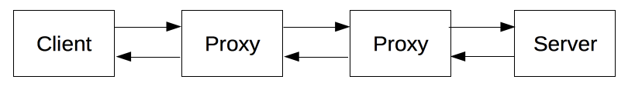

Cliente: Agente de usuario, cualquier herramienta que represente al usuario. Crea la petición.

Servidor Web: El final del canal de comunicación. Es el encargado de servir al cliente y generar una respuesta.

Proxies: Capas intermedias que realizan varias funciones:

Caching

Filtrado (ej. Anti-Virus, Control Parental, etc.)

Balanceo de carga de peticiones

Autentificación (control de acceso)

Registro de eventos (tener un historial de eventos que ocurren)

**Entrada 6: sábado 9 octubre 14:30**

Servidor Web Apache

Apache HTTP Server es un servidor web gratis y de código totalmente abierto para Unix. Ejecuta el 46% de los sitios web de todo el mundo y es desarrollado por Apache Software Foundation.

Al ser un servidor, permite a un propietario de un sitio web servir contenido en la web. Pero apache destaca por ser uno de los mas antiguos y fiables, al ser lanzado por primera vez hace 20 años.

**¿Como funciona Apache?**

No es un servidor físico, Apache realmente de lo que se encarga es establecer una conexión entre un servidor y los navegadores de los visitantes del sitio web mientras se envían archivos de uno a otro. Funciona tanto en Windows como en Unix.

Apache destaca por ser altamente personalizable, al tener una estructura basada en módulos. Esto permite que se puedan activar y desactivar funcionalidades adicionales.

Algunos de sus módulos son: De seguridad, de almacenamiento en caché, de reescritura URL y autenticación de contraseñas.

**Características generales de apache:**

Tiene constantes parches de seguridad

Apache tiene estructura basada en subprocesos

Es fácil de configurar para principiantes

Es multiplataforma

Comunidad y soporte amplios.

**Desventajas de apache:**

Problemas de rendimiento para sitios con demasiado trafico

Demasiadas opciones para configurar pueden generar vulnerabilidades de seguridad.

**Entrada 6: sábado 9 octubre 15:13**

Lenguajes y Herramientas que soportan los servidores Web

Los principales lenguajes que soportan los servidores web son:

**JavaScript:**

Se utiliza principalmente del lado del cliente, pero también se puede usar del lado del servidor. Gracias a la tecnología Ajax es utilizado para enviar y recibir información del servidor.

Es un lenguaje de tipo script, muy seguro y fiable.

**PHP:**

Enfocado a la creación de web dinámicas, de scripts interpretados por el servidor. Es fácil de aprender y muy rápido y seguro.

**Python:**

Es interpretado, muy limpio a la hora de programar, multiparadigma, de fuente abierta y libre. Su desventaja es que es bastante lento.

**Ruby:**

Es orientado a objetos, permite carga de librerías dinámicamente y es un lenguaje portátil.

**Entrada 6: sábado 9 octubre 15:45**

Crear un servidor Web Apache con Ubuntu Linux en AWS

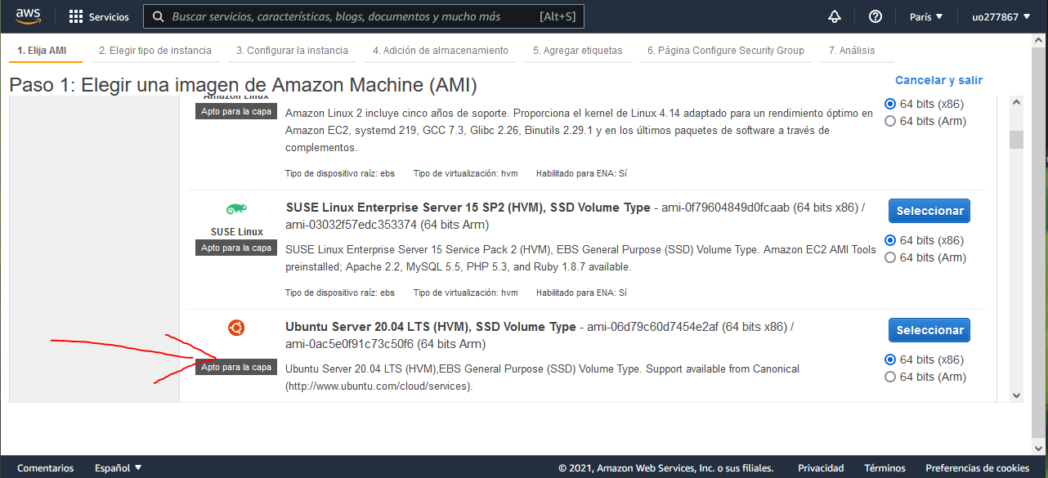

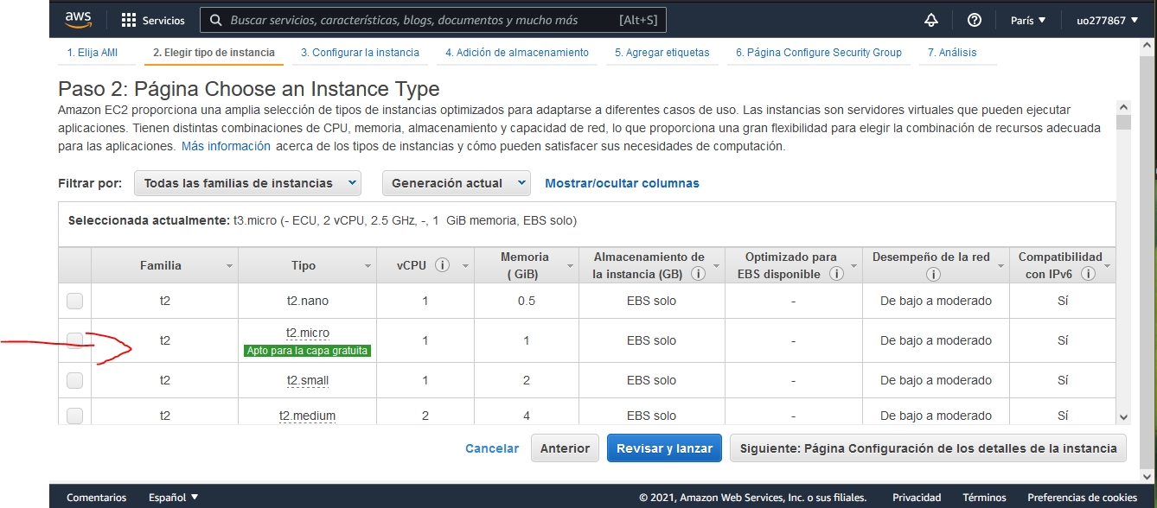

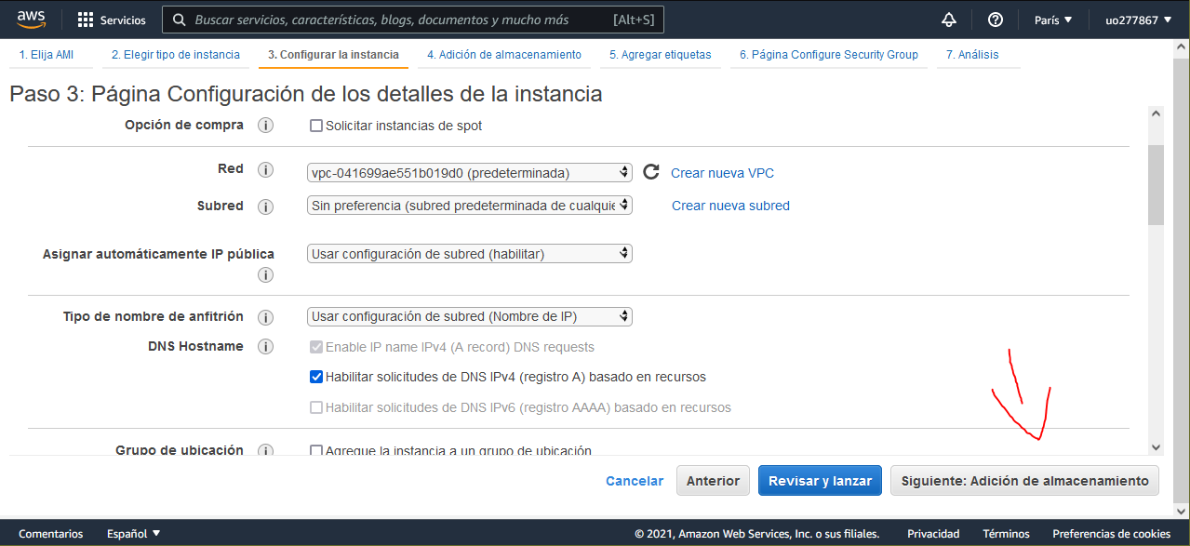 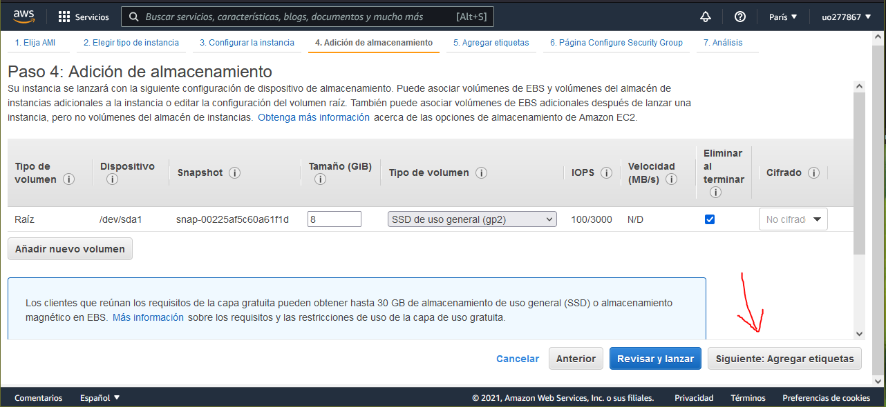

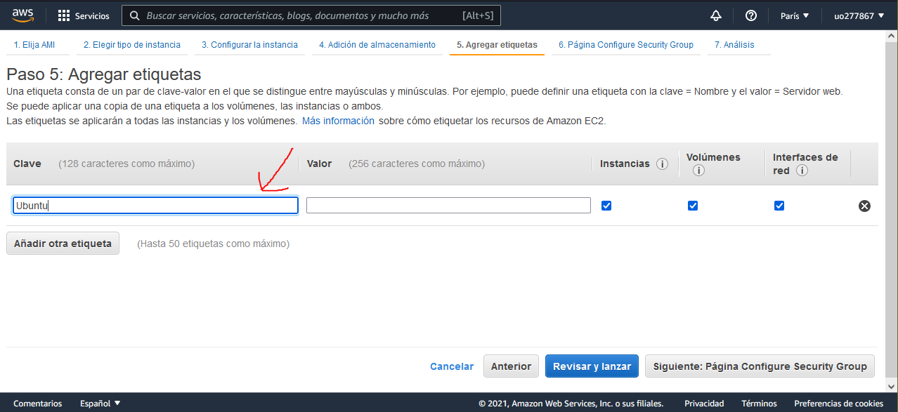 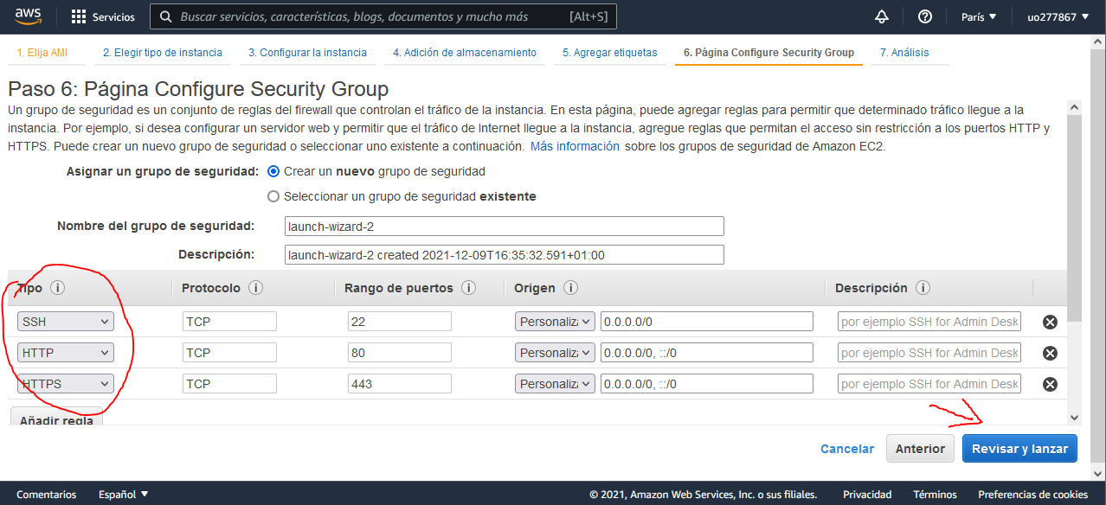 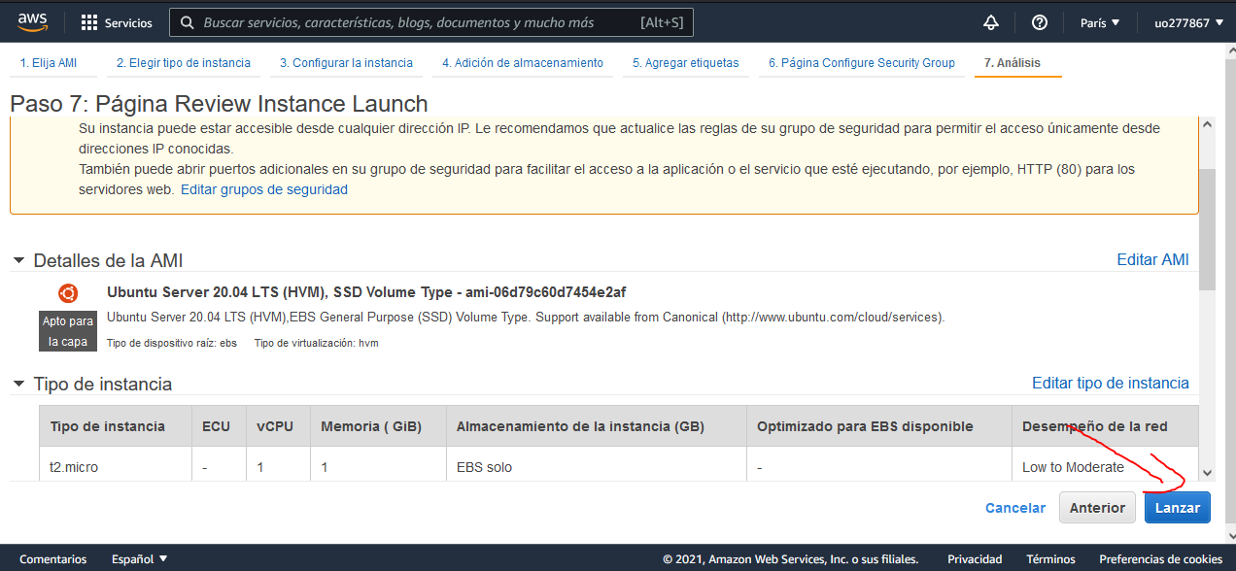 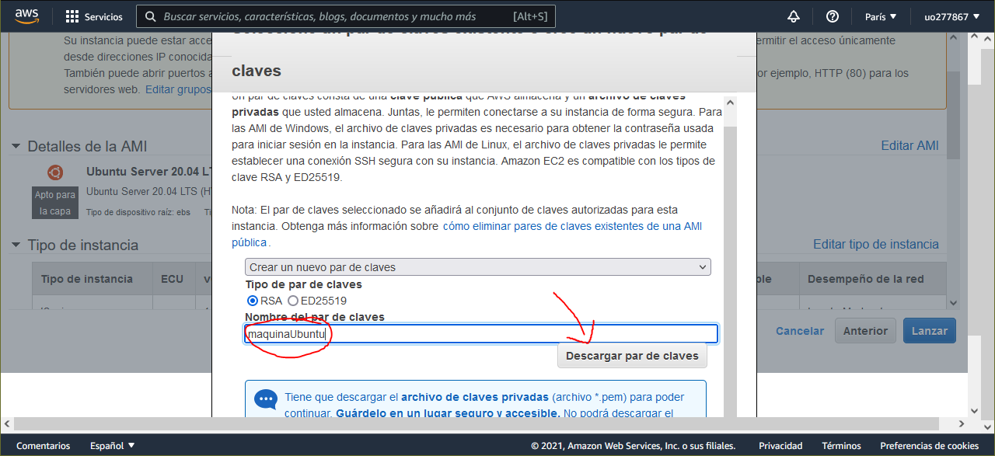 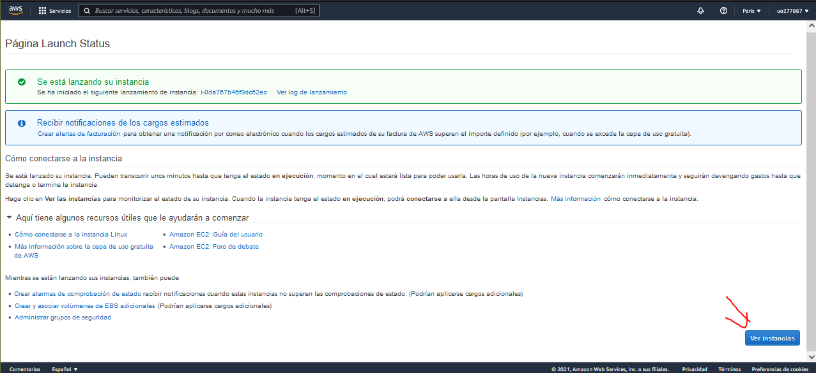 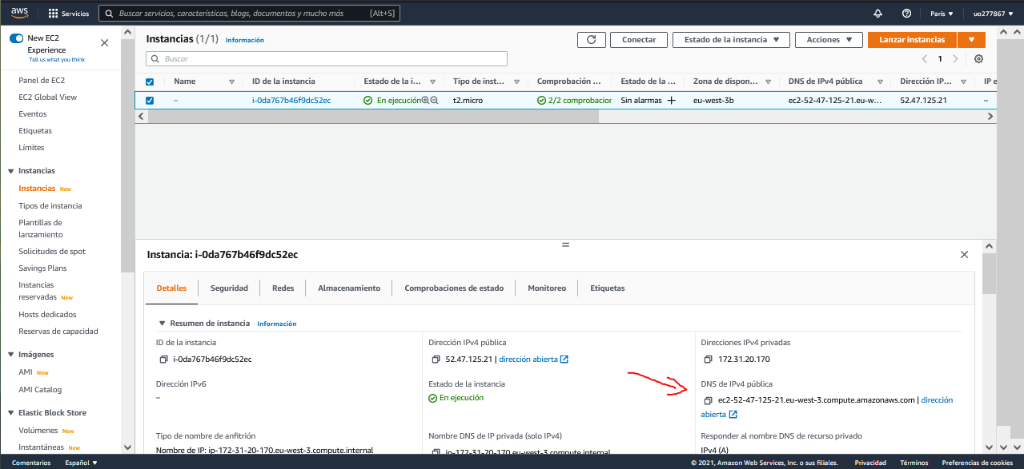 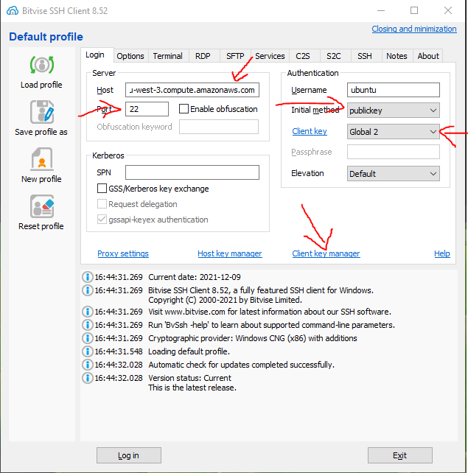 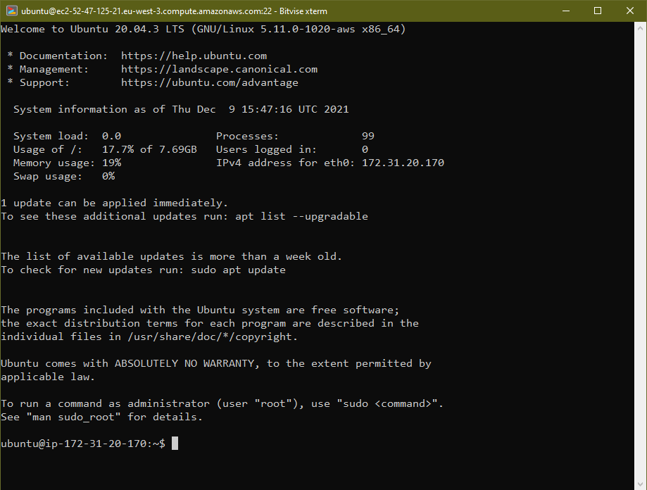  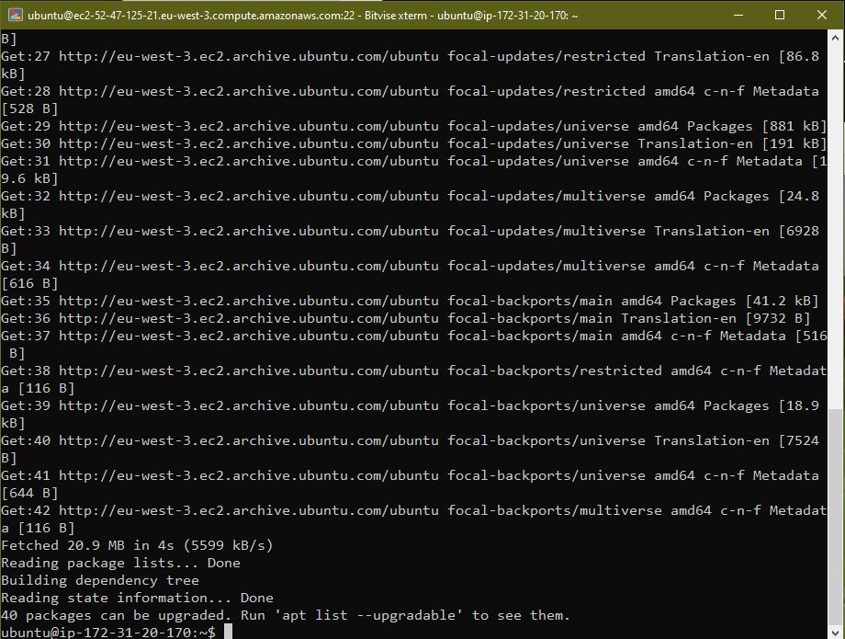  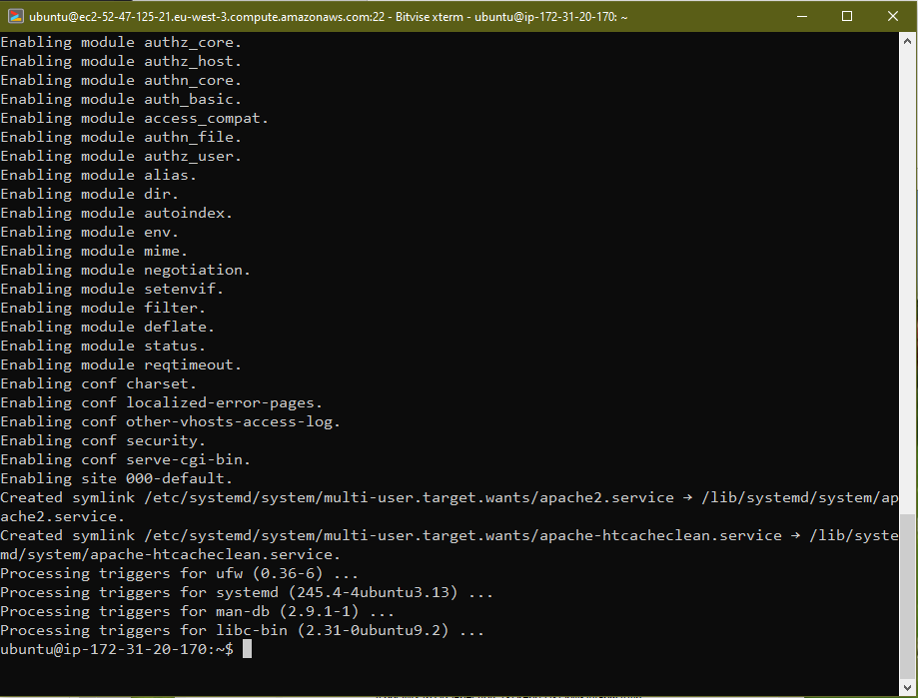  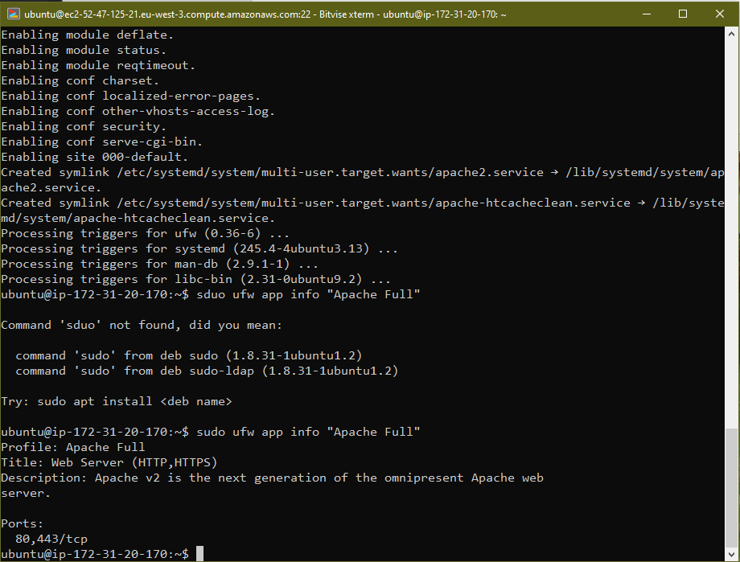 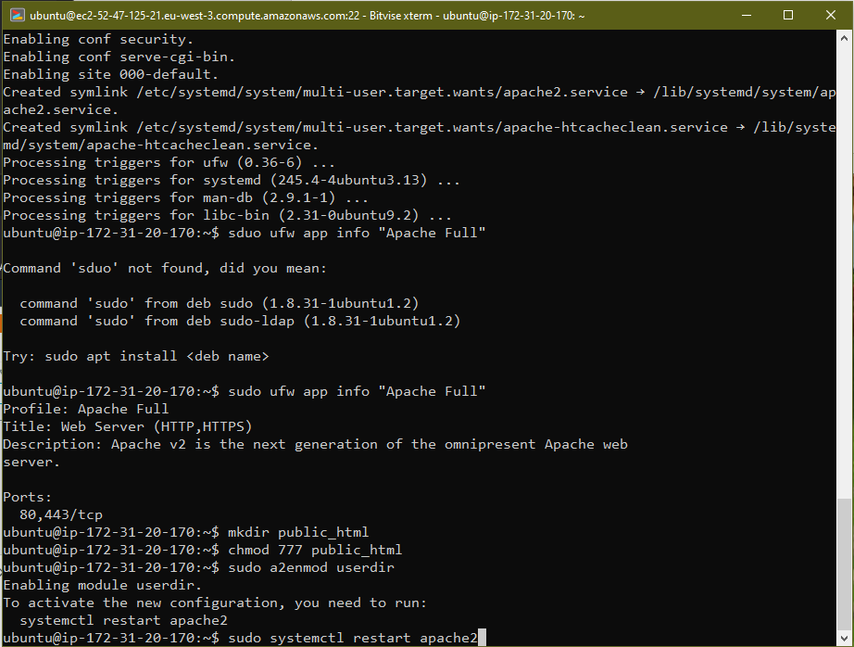 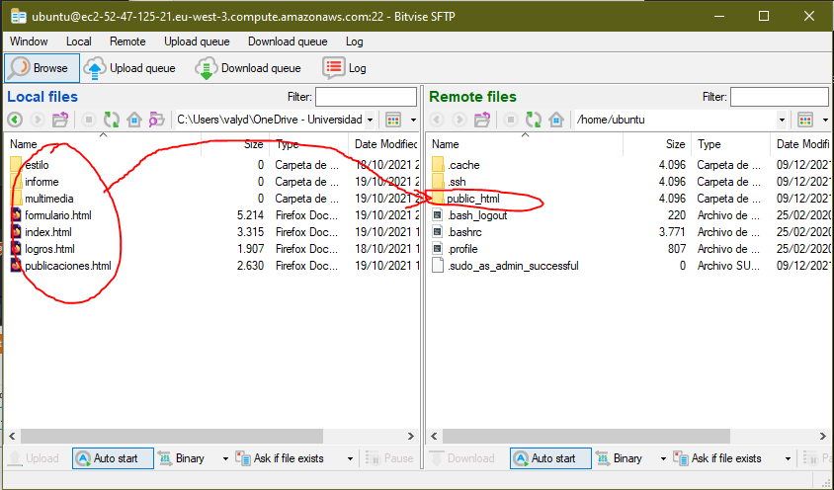 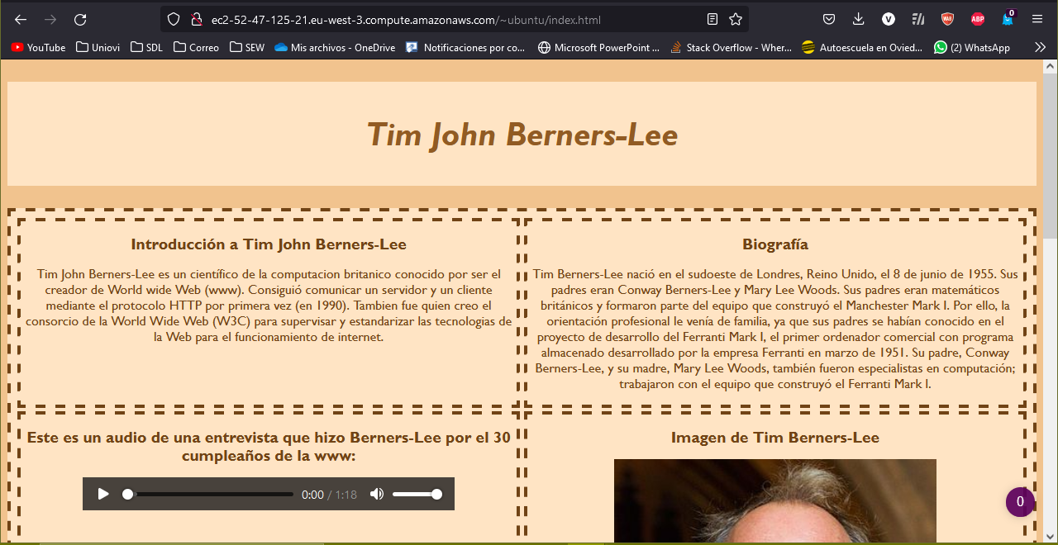 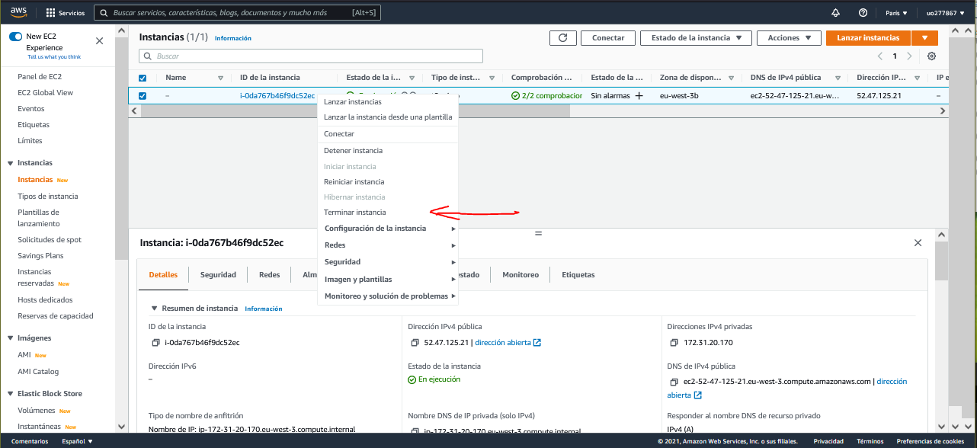

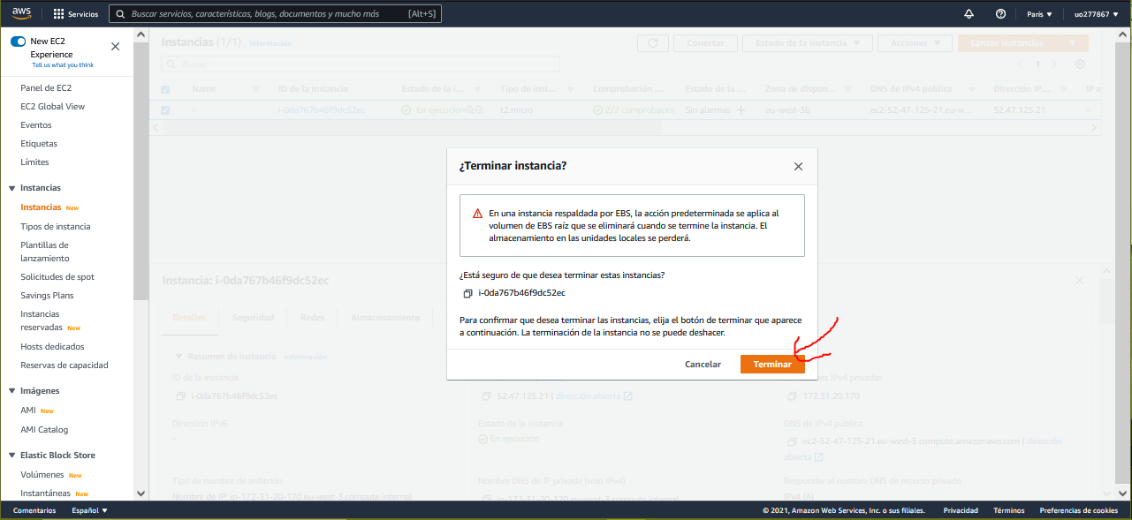

**Entrada 7: sábado 9 octubre 19:23**

Crear un servidor Web Apache con Amazon Linux en Aws

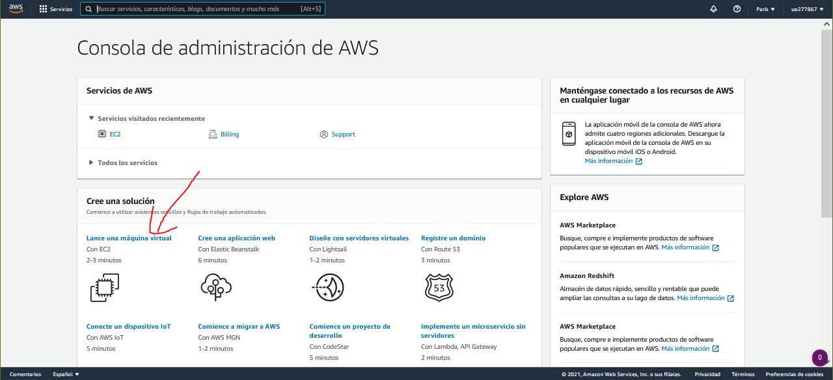 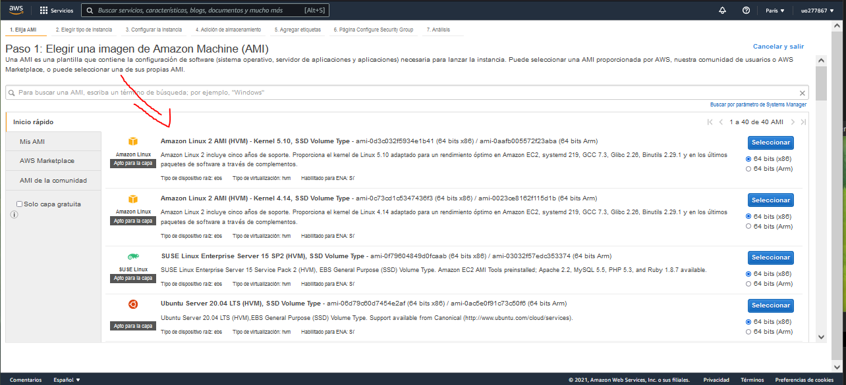 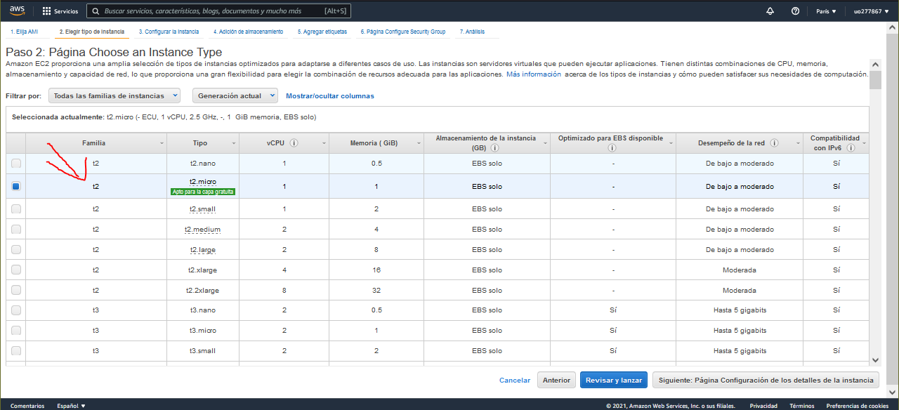 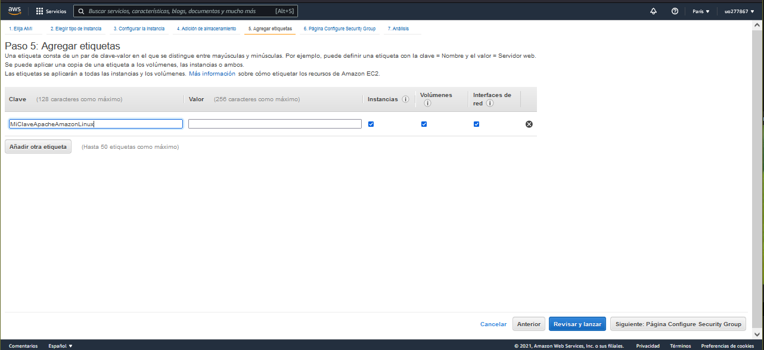 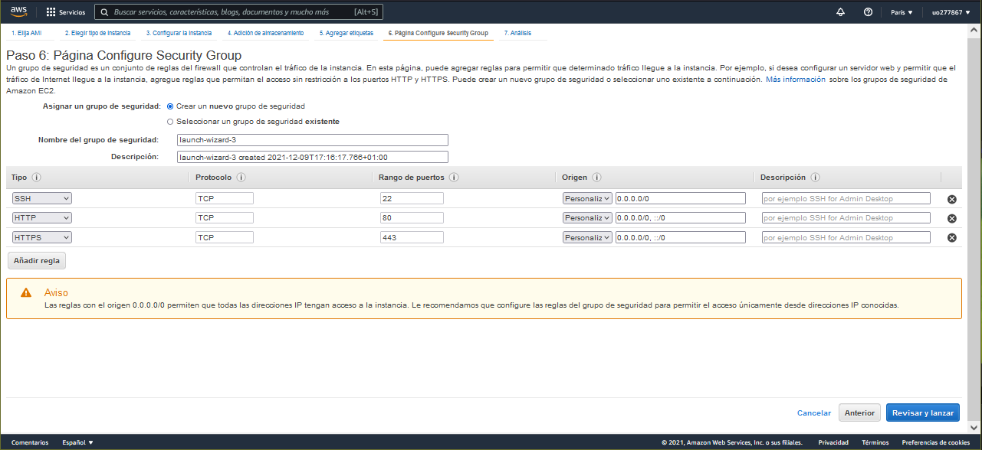 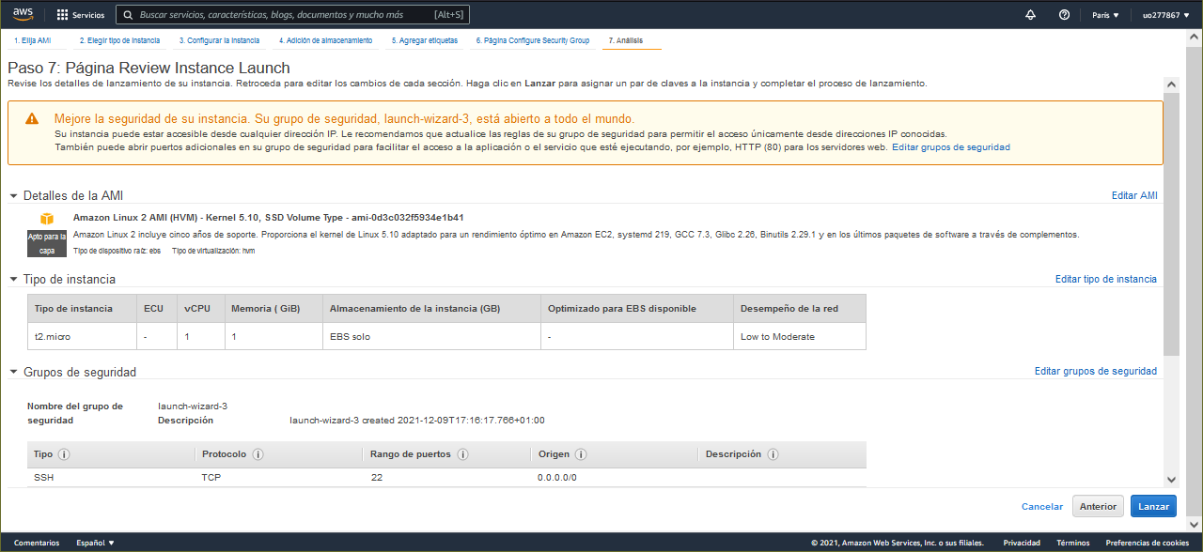 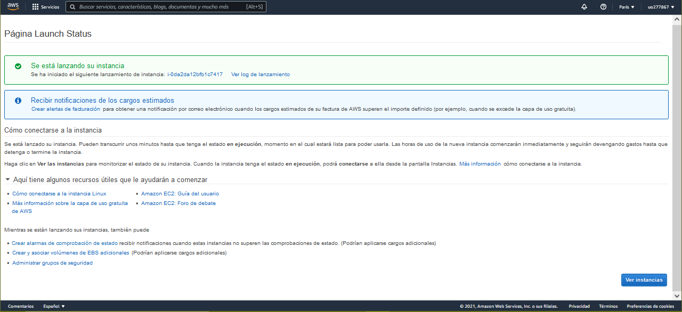 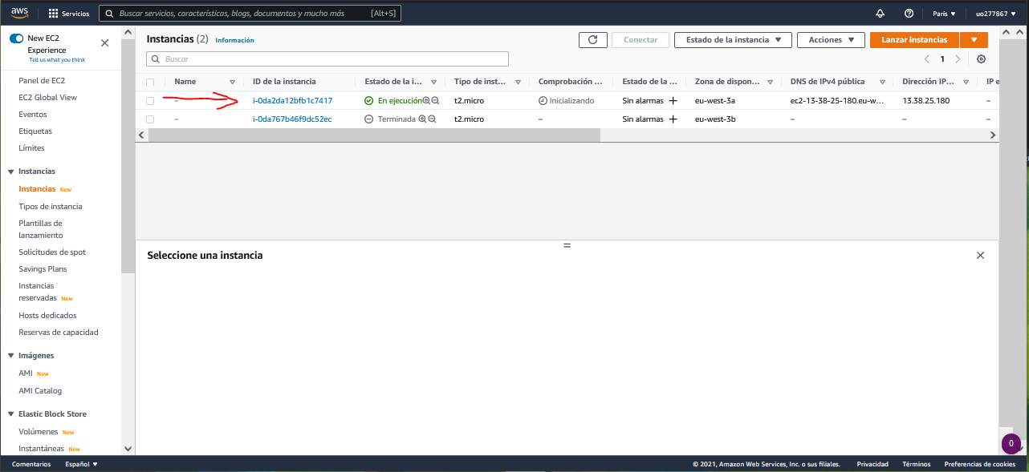

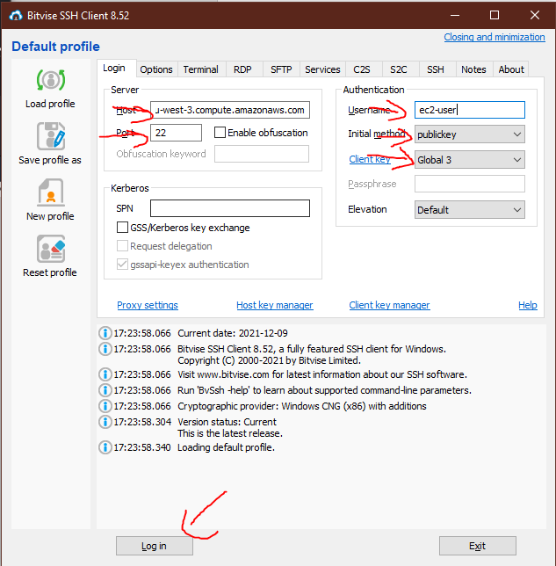 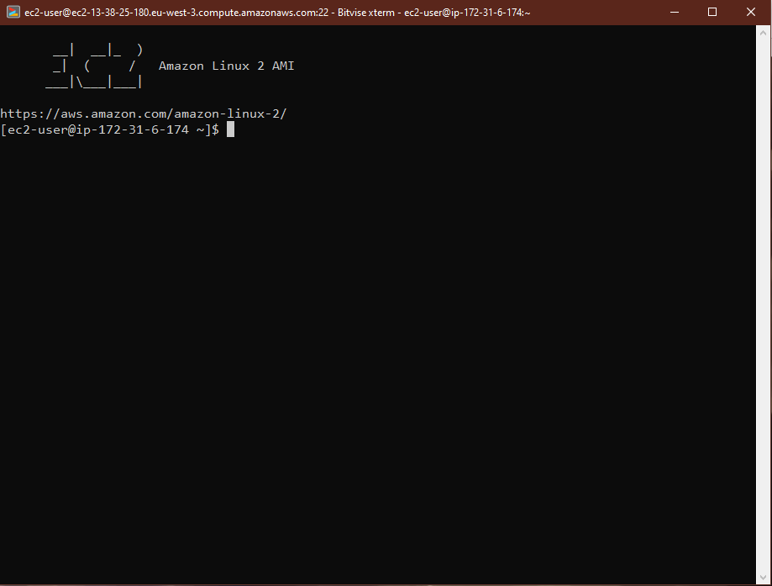 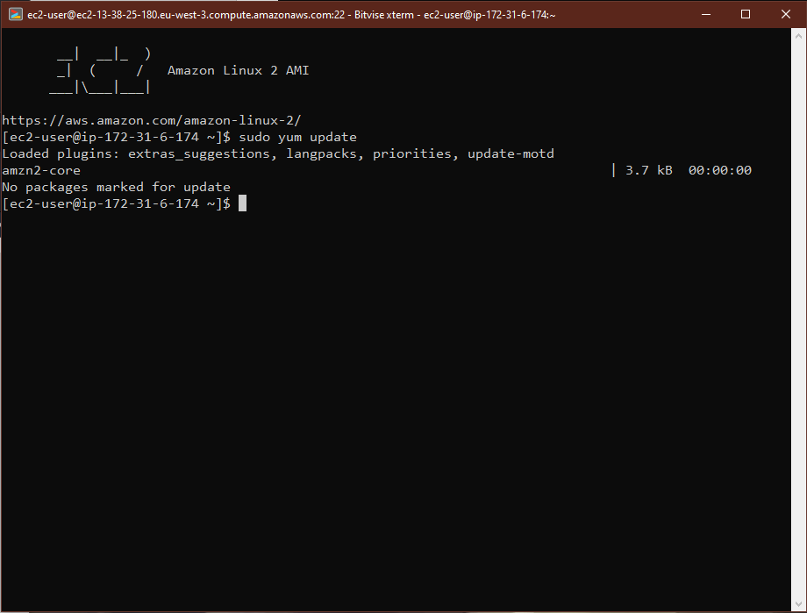  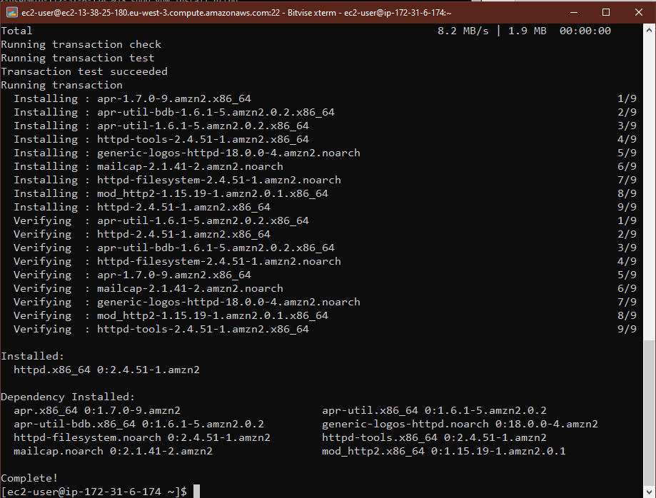 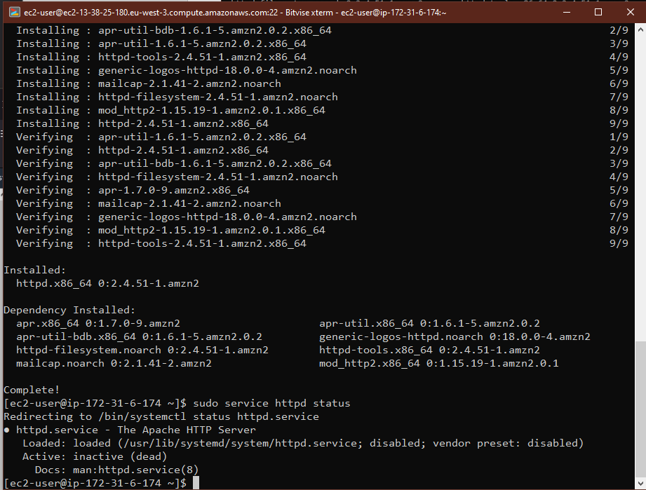  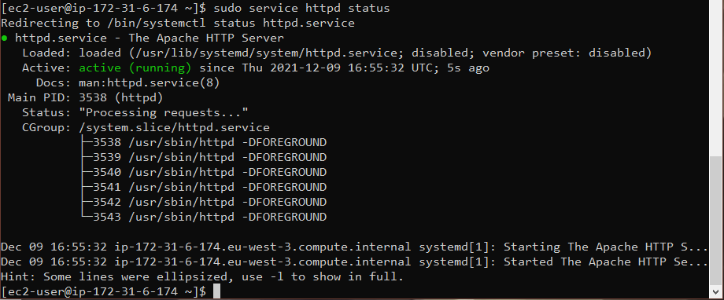 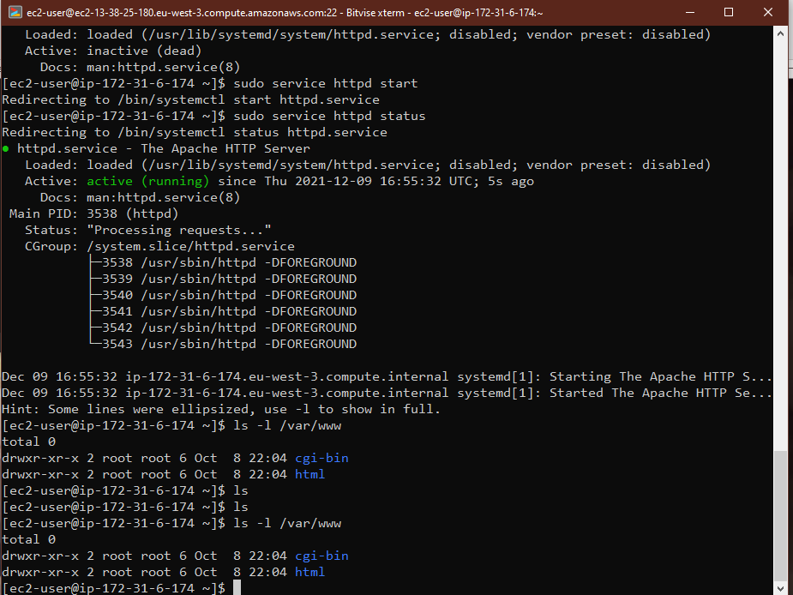   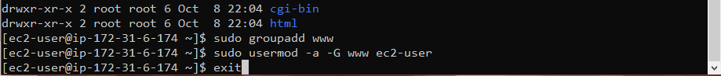 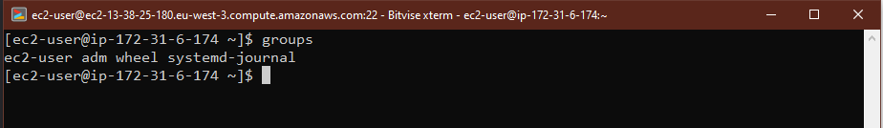

Cabiar la propiedad de var/www y darsela al grupo www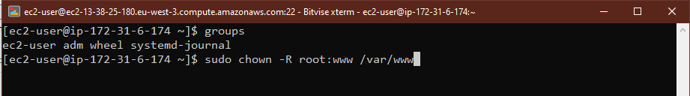

Cambiar permisos de var/www y sus subdirectorios y añadir permiso de escritura a futuros subdirectorios



Cambiar recursivamente los permisos de los archivos de var/www y sus subdirectorios para añadir permisos de escritura.



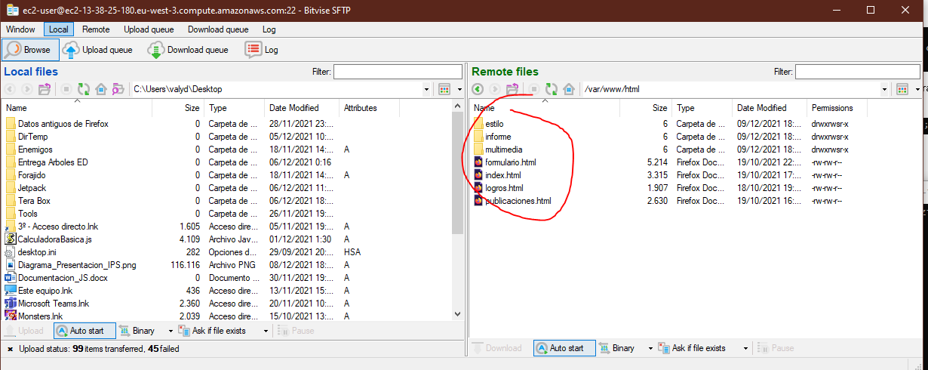 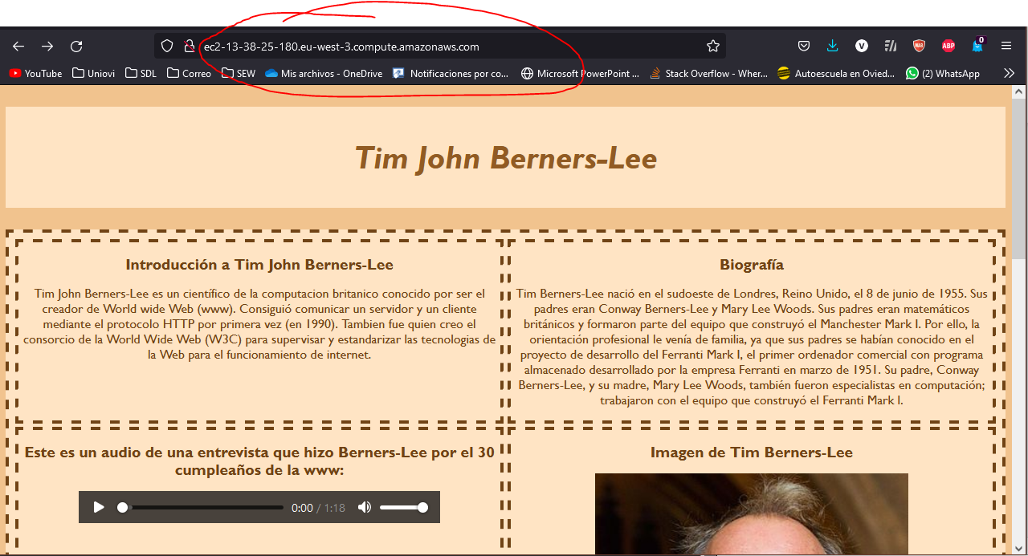 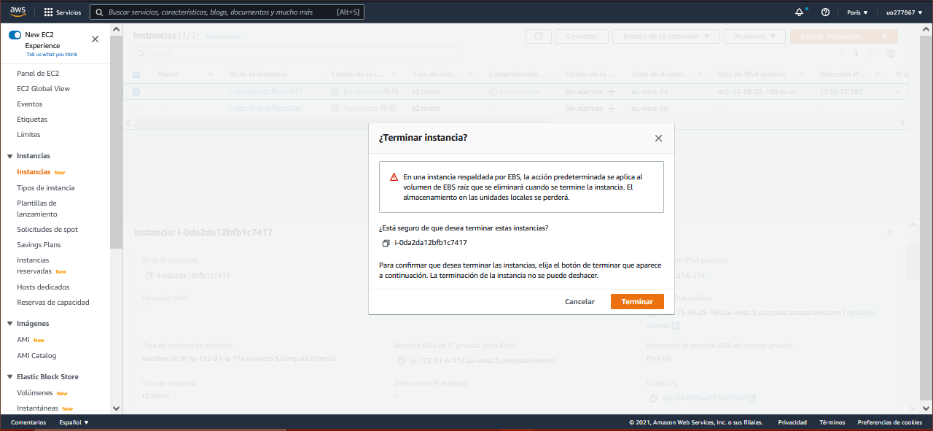

**Entrada 8: sábado 9 octubre 21:33**

Instalar LAMP con Amazon Linux en AWS

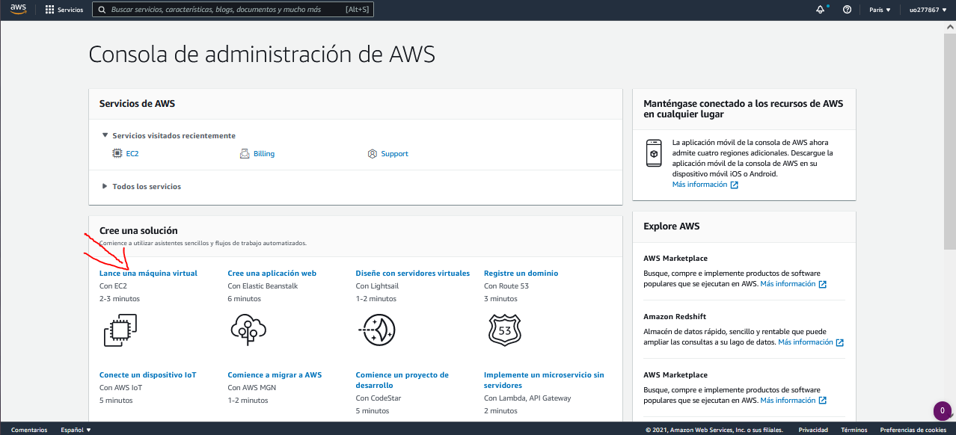

Elegimos 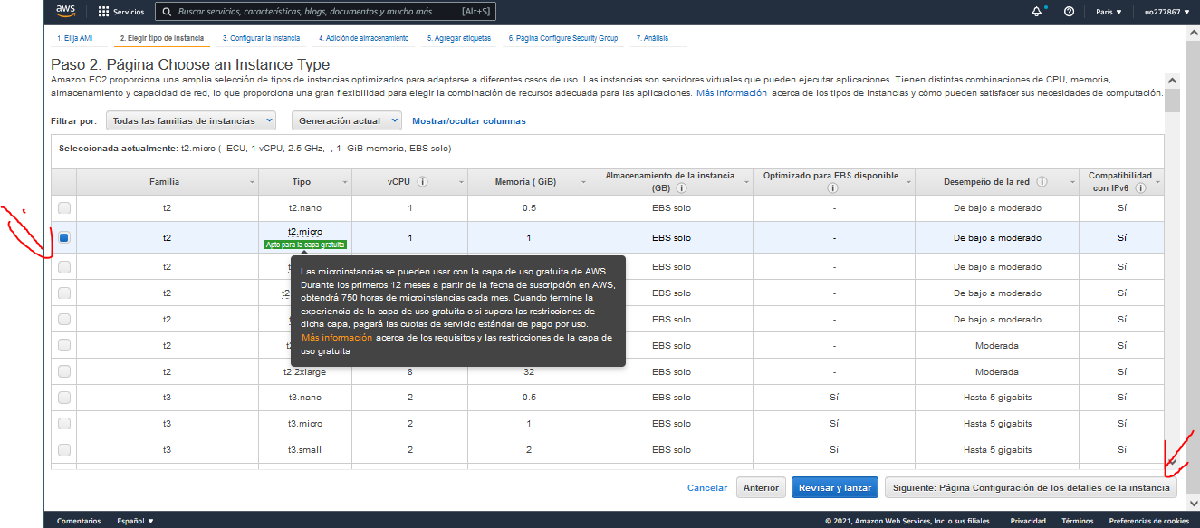

Le damos nombre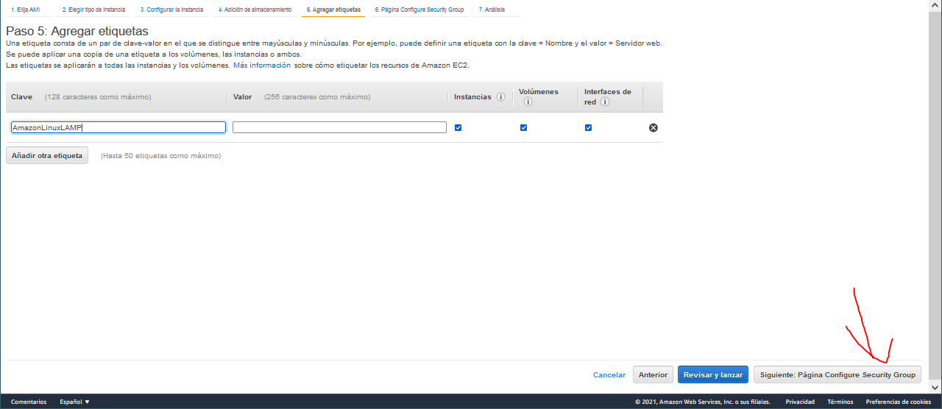

Configuramos seguridad

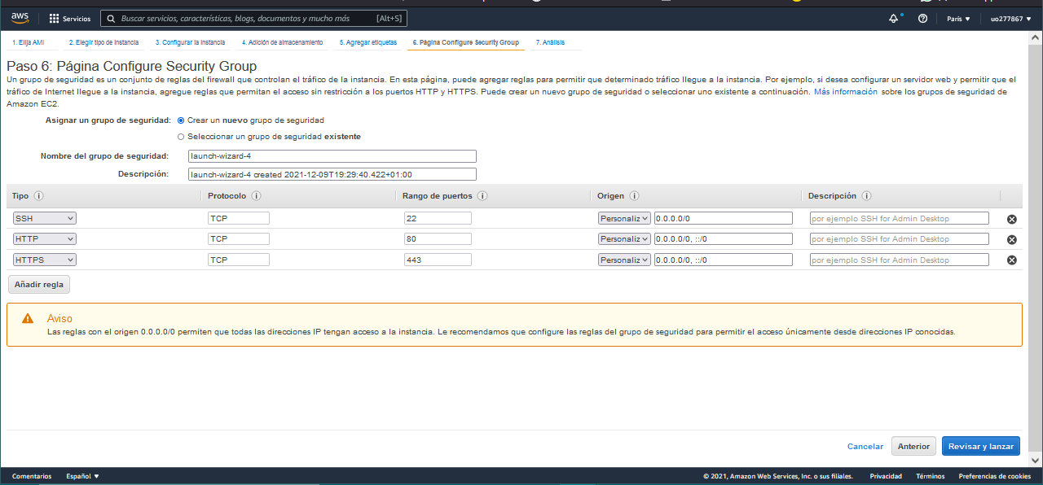

Creamos las claves

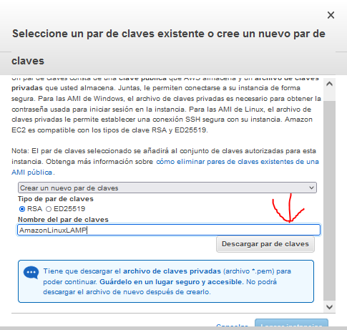 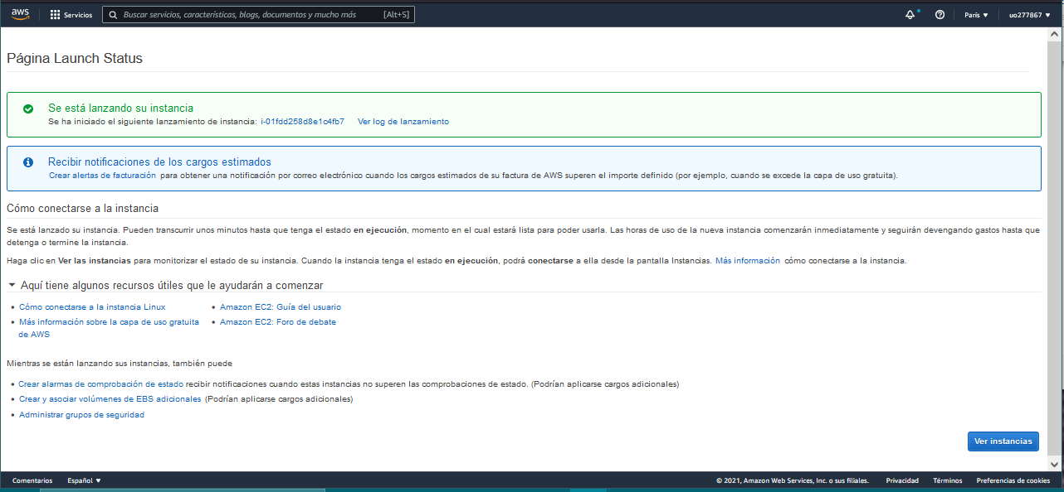 Ya esta abierta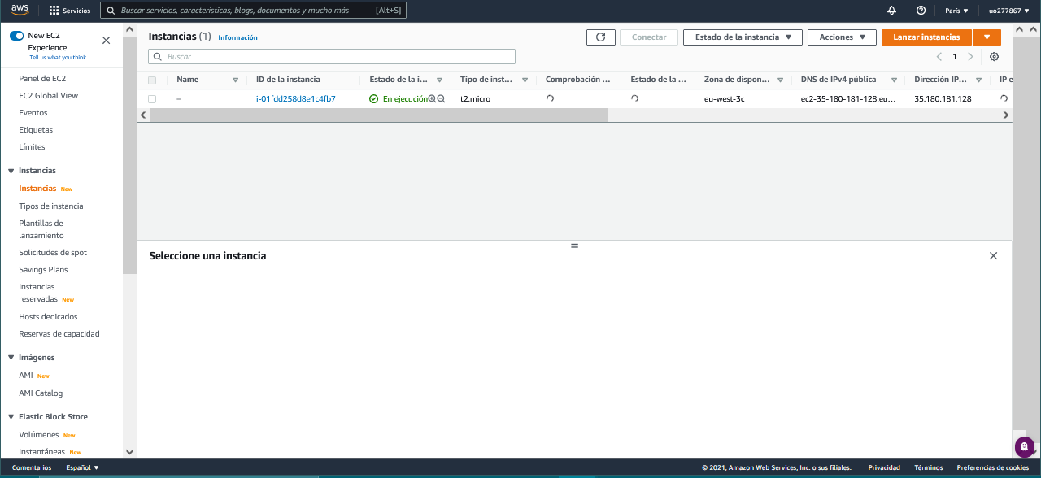

Aquí esta la direccion: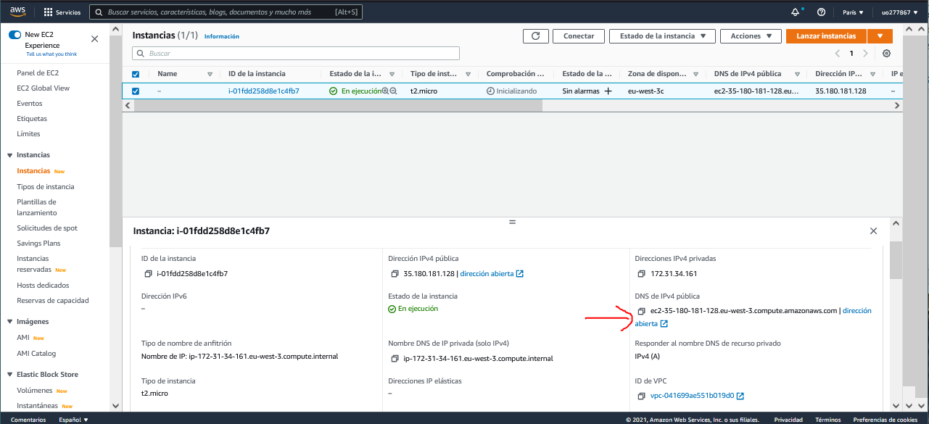

Nos conectamos desde bitvise con los datos

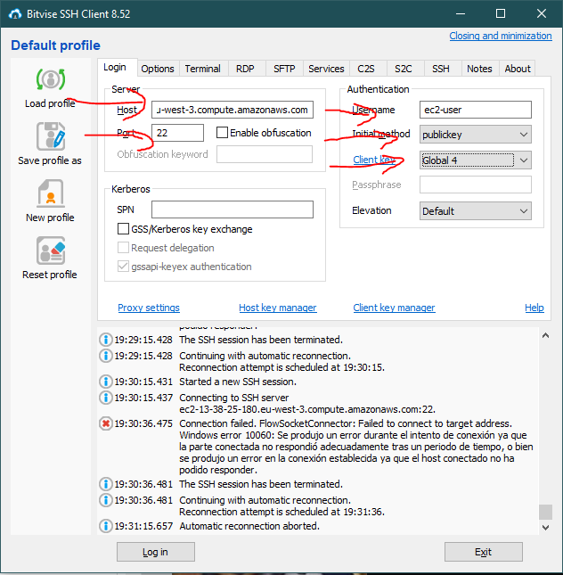

La consola esta abierta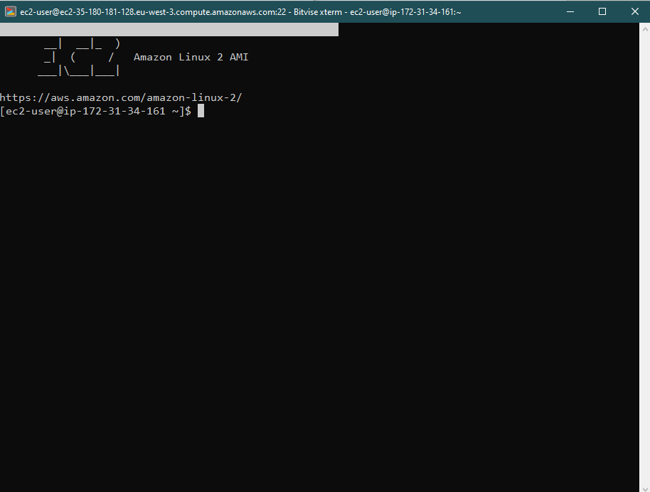 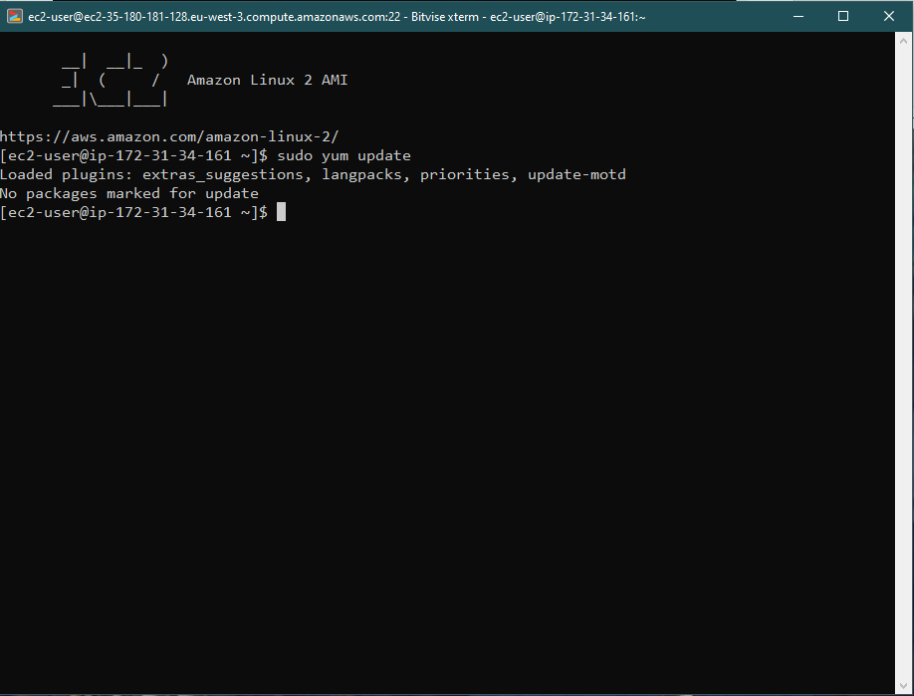

Instalar Apache, MySQL y PHP:



El servidor funciona:

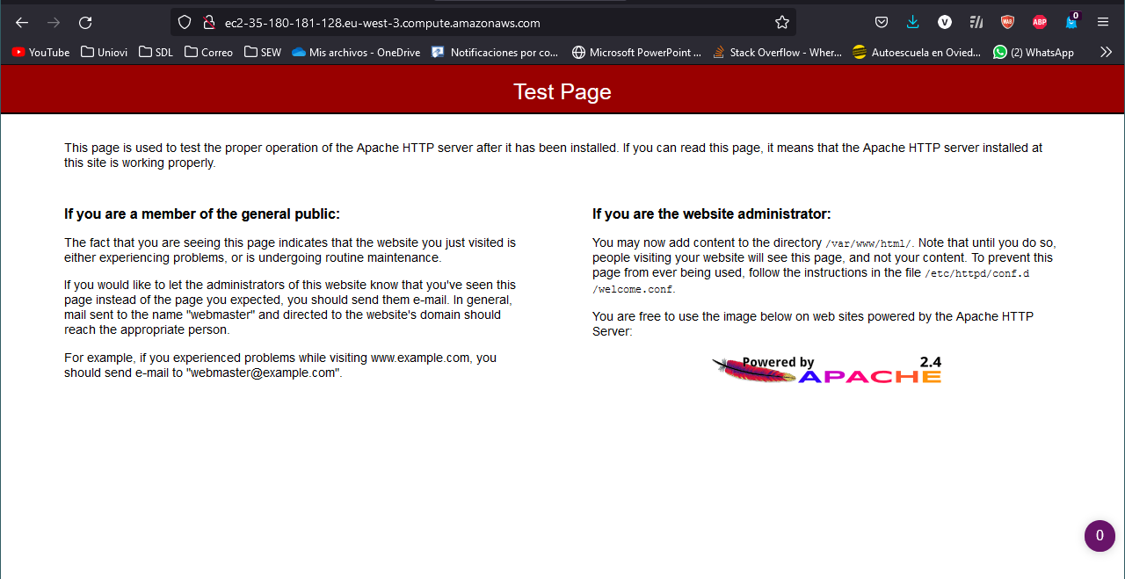

Cerramos la instancia:

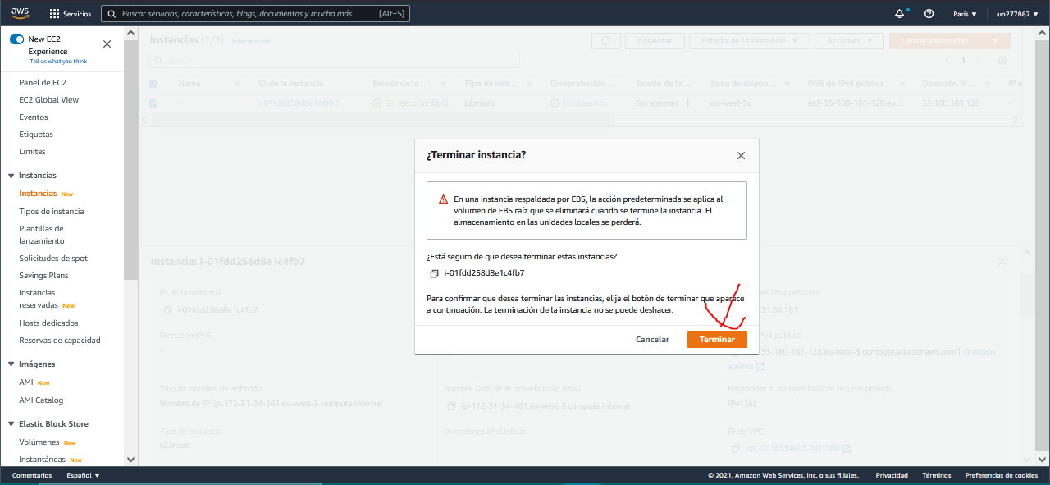

**Entrada 9: sábado 9 octubre 11:00**

Resumen del libro “No me hagas pensar”

**Capítulo 1:**

Lo mas importante a la hora de diseñar una aplicación es no hacer pensar al usuario. El usuario debería pillarlo sin necesidad de ningún esfuerzo, solo con un vistazo.

Una buena forma de pensar como hacer esto es evitando las “preguntas” a la hora de interaccionar con la aplicación. “Que hará este botón?”, “Que hago para buscar una prenda en esta tienda?”. Eliminar las preguntas ruidosas a la hora de visitar una pagina agiliza el proceso y no frustra al usuario.

Aunque es cierto que no siempre se podrá conseguir esta meta, a veces habrá temas complejos por su naturaleza difíciles de diseñar para que su uso sea evidente. Así que, en su defecto, un buen diseño debe hacer que el sitio sea auto explicativo.

¿Por qué es esto importante? Porque es mas limpio, mas cómodo y da muy buena imagen de tu producto. Aparte de que hay mucha competencia web, aunque no siempre la habrá, pero, aun así, es lo mejor para el usuario.

**Capítulo 2:**

Las personas pasan mucho menos tiempo viendo la pagina web de lo que nos gustaría.

Aquí van unos hechos de vida para ayudar a comprender a los usuarios mejor y hacer mejores diseños:

1. No leemos páginas, las escaneamos
2. No tomamos decisiones optimas, nos satisfacemos.
3. No intentamos entender como funcionan las cosas, solo intentamos salir del paso.

**Capítulo 3:**

Para un mejor diseño, se debe hacer entender a las personas lo máximo posible de lo que buscan (y lo máximo posible de lo que quieres hacerles entender). Unos pasos para ello sería los siguientes:

1. Aprovecharse de los convenios.
2. Crear efectos visuales jerárquicos.
3. Distinguir áreas relacionados
4. Hacer obvio lo que es clickable
5. Eliminar el ruido
6. Formatear el texto para beneficiar el escaneo.

**Capítulo 4:**

El diseño debe incluir mantener la mínima cantidad de clicks para llegar a un sitio. Y no solo eso, si no que el peso de esos clicks (el tiempo tardado en hacerlo debe ser lo mas breve posible). Algo que hace que esos clicks sean muy largos es cuando hay muchas opciones a elegir. El usuario, si tiene muchas opciones, y mucho texto, se aburre y quiere irse. La mejor forma de evitar esto es dar pocas opciones, y compactarlas en secciones.

Otras opciones serán por su naturaleza mas complicadas, por ello se debe dar indicaciones cortas, inevitables y a buen tiempo de que hacer y como tomar la decisión.

**Capítulo 5:**

Para un mejor diseño de la pagina web, se deben omitir las palabras innecesarias. “Elimina la mitad de las palabras de tu página y, luego, elimina la mitad de las restantes”. Esto ayuda a eliminar el ruido y hacer las paginas mas cortas mostrando solo el contenido importante.

**Capítulo 6:**

Para una mejor navegación, se debe incluir lo siguiente:

Convenciones, los usuarios aman las convenciones.

Nombre de la página, para saber en que pagina esta (y al darle click, poder volver al inicio de la página)

Buscador en la página, mucha gente querrá buscar algo concreto en tu página.

Secciones, el usuario quiere ver las secciones de la página, para darle facilidad de búsqueda y sensación de escala de tu página.

Nombre de la subpágina en la que estamos, los usuarios querrán saber si están en la sección de herramientas o de alimentos en todo momento.

Breadcrumbs, los breadcrumbs son una forma muy útil de enseñar al usuario donde esta y de donde vino.

**Capítulo 7:**

En una pagina web bien diseñada, se debe iniciar al usuario de que va a ir la página. Y no hay nada mejor para ello que la pagina de inicio. Pagina inicial, con portada, con un lema, con una introducción. Una buena pagina inicial debe no sobrecargar al usuario, y debe dar muy buena impresión ya que estadísticamente, la primera impresión que le lleve será la última impresión que tendrá al irse también, por lo que hay que esforzarse en dar lo mejor (sin descuidar las demás páginas, por supuesto).

Algo también a destacar es un buen lema, que diferencie tu pagina de las demás. Dara buena impresión y hará que tu página sea recordada.

También es importante no ser demasiado avaricioso con tu portada, aunque sea la pagina mas visitada y consiga mucho trafico lo que se intente promocionar ahí, es contraproducente intentar sobrecargarla, la vas a estropear.

**Capítulo 8:**

La mayoría de los debates sobre usabilidad acaban siendo simples debates “religiosos” que giran en torno a los gustos personales de el que debate. Realmente la forma de tratar temas de usabilidad es pensar de forma relativa al usuario, no a tus propios gustos. En vez de pensar si este botón le gusta a la gente generalmente, se debería pensar si este botón, en esa posición, con ese color, en ese momento, etc., dará una buena experiencia de usabilidad al usuario.

**Capítulo 9:**

Las pruebas de usabilidad pueden ser muy caros si se hacen bien, pero no es necesario hacerlos 100% bien para que sean efectivos. Hay varios trucos para hacerlos de forma barata y fácil.

Para hacer test baratos, se pueden seleccionar unas pocas personas (telemática o presencialmente) y pedirles que hagan ciertas tareas mientras piensan en voz alta. Esto acompañado de una reunión de personas que analizan lo que ocurre desde otra habitación, para no molestar a la persona que hace las tareas.

Las tareas deben ser sencillas y se debe hacer sentir cómodo y seguro al que realiza las tareas.

Una vez hechas las tareas, es importante tener en cuenta que es imposible resolver todos los problemas encontrados (que se encontraran muchos). Pero si se podrán resolver unos cuantos. Lo mejor es hacer una lista ordenada por cuan grande es el problema (aunque los mas grandes sean los más difíciles de arreglas) y otra lista de problemas pequeños, que se pueden hacer en poco tiempo.

**Capítulo 10:**

Con la aparición de los móviles la usabilidad ha ganado peso, sobre todo por el pequeño tamaño de sus pantallas. Se debe buscar seleccionar solo lo más importante.

Los problemas de usabilidad de móviles no acaban ahí, también esta el problema de que los móviles no tienen cursores y no se puede utilizar la pista del hover para saber si algo se puede interaccionar o no. Se debe usar affordances, las cuales sugieren de forma intuitiva si algo es un botón, un text field u otra cosa interactuable.

A la hora de crear aplicaciones móviles es importante que sean diferentes, inteligentes, impresionantes y sorprendentes. Necesitas captar al usuario, que vea que estar en tu página merece la pena.

Por lo general la logística de los test de usabilidad en los móviles son iguales que en las paginas de escritorio. Lo único que cambiaria es que se necesitaría algún tipo de dispositivo para captar los movimientos de dedo del usuario al navegar por la pagina web, como una cámara enganchada en el móvil.

**Capítulo 11:**

La atención que una persona da a tu página se podría representar con una metáfora de una barra de buena voluntad.

Buenas decisiones de diseño aumentan la barra de buena voluntad, malas decisiones, la disminuye.

Algunas malas decisiones serian:

Esconder información que quiero ver, como el número de teléfono de atención al cliente.

Castigar por no hacer las cosas de la forma que quieres. En un text field, no se debería castigar por poner cierto contenido de un formato u otro.

Preguntar por información que no necesitas.

Intentar convencer que te importa el cliente de forma exagerada y poco creíble.

Que la pagina se vea amateur, poco atractiva y profesional.

Facilitar la recuperación de errores, no castigar.

**Capítulo 12:**

Parte de la usabilidad es la accesibilidad. Una web accesible permite a las personas con discapacidades acceder a tu pagina web.

Aunque muchas veces sea complicado y requiera mucho trabajo, es lo mejor y, sobre todo, es lo más moral.

Las decisiones para hacer las paginas accesibles muchas veces son complicadas ya que no hay una regla de oro. Ni las propias pruebas de WCAG resuelven todo.

Lo cierto es que resolver los problemas de usabilidad también resuelve problemas de accesibilidad dado que las personas con discapacidad también se sentirán confusas y frustradas si tu página no está bien diseñada.

**Capítulo 13:**

Para convencer a tus superiores de que estas practicas para conseguir una mejor accesibilidad merecen la pena, lo mejor es intentar hablar su idioma. Hablarles de lo que ganarían si lo hacen. En forma de dinero si hace falta. Una buena practica seria ponerles una prueba de usabilidad para ver, mientras expones tus puntos a favor de ello.

**Conclusión:**

Generalmente para conseguir un mejor diseño de tu pagina web hay que hacer es hacer pensar lo menos posible al usuario. El usuario quiere ir rápido, lo más rápido posible, y hacerlo pensar puede resultar frustrante (y hacer que se vaya de tu página web). Hay muchas formas de hacerlo mal y pocas de hacerlo bien. Unos buenos criterios para hacer un buen diseño es seguir las costumbres (no reinventar la rueda), no rellenar la pagina de ruido, enseñar al usuario lo que quiere ver y poner la menor cantidad de texto posible.

También es importante tener en cuenta la accesibilidad a la hora de crear las páginas web para qua cualquier usuario con discapacidad pueda usarla también. Ofrecer textos alternativos para tus imágenes, usar otros medios de comunicar un mensaje que no sean colores (por los daltónicos), entre otras cosas.

Otro tema también es la usabilidad en el móvil, la cual no es muy diferente que la del escritorio, excepto que se lleva al extremo. En el móvil se necesita la cantidad de ruido y relleno y contenido mínima, se necesita enseñar lo menos posible pero llevado al extremo. Por lo que resulta también una buena practica de usabilidad.

**Entrada 10: sábado 23 octubre 13:52**

Prueba de usabilidad de la calculadora RPN

La prueba de usabilidad constará en probar la calculadora RPN con dos usuarios y ver su reacción y sus opiniones acerca de ella.

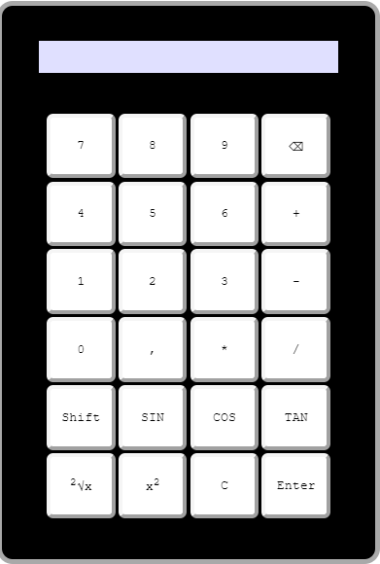

Primer usuario:

Edad 17

Nivel: 8

Sus reacciones: El usuario le costo entender la calculadora, ya que nunca había usado una con la metáfora RPN. No sabia que hacia las teclas entre ni shift. También desconocía las funciones trigonométricas arco-

Consiguió hacer varias operaciones, pero otras no tanto.

Segundo usuario:

Edad: 45

Nivel: 2

Sus reacciones: El usuario no tuvo mucha idea de como usar la aplicación, no entendía generalmente como hacer que funcione la calculadora. Le daba a botones al azar frustrado. No entendía el funcionamiento de la calculadora RPN. Después de mucho rato, simplemente se rindió.

**Entrada 11: sábado 23 octubre 17:21**

Prueba de usabilidad

La prueba de usabilidad constará en proponer a cuatro usuarios hacer unas pocas operaciones con la calculadora RPN, observar su proceso mental, su comportamiento, sus dificultades (y facilidades) e interpretar los resultados y resolviendo los problemas.

Se repetirá esto 3 veces reiteradamente corrigiendo los problemas de usabilidad.

Hará las siguientes operaciones:

***Tanda 1:***

*Calcular el coste total de una lista de la compra con 5 artículos de precios: 27,5 €, 0,50 €, 15,0 €, 32,3 € y 9,55€ el resultado debe ser 84,85 €*

***Tanda 2:***

*Calcular la raíz cuadrada de 27. El resultado es 5,196152422706632*

***Tanda 3:***

*Calcular la expresión: (7+5)/(2+1) el resultado correcto es 4*

**Usuario 1:**

Nivel de informática sobre 10: 5

Edad: 48

Sexo: Femenino

Tiempo que ha tardado: 20 minutos

La tarea no fue realizada correctamente

Problemas encontrados: La metáfora de la calculadora RPN, darle al enter para apilar

Propuestas: Mejorar el aspecto

Valoración: 6

**Tanda 1:**

Lo que se nota a primera vista es que el usuario intenta realizar operaciones como si fuera una calculadora convencional, presionando primero un numero y luego la operacion. Resultando siempre en error.

Despues de cierto tiempo (y algo de ayuda) consiguió darse cuenta que es necesario presionar el botón Enter para apilar en el stack su operando.

Una vez se dio cuenta de cómo funciona apilar, siguió intentando introducir la operación, como “apilando” la operación. Después de cierto tiempo, y otra vez algo de ayuda, supo que es necesario apilar varios números para luego operar con ellos.

Tardo mucho en darse cuenta que ya no había que darle a Enter para usar el resultado como operador.

Hubieron problemas de comprensión matemática que tuvieron que ser explicadas durante la prueba, ya que el usuario no tenia nivel matemático.

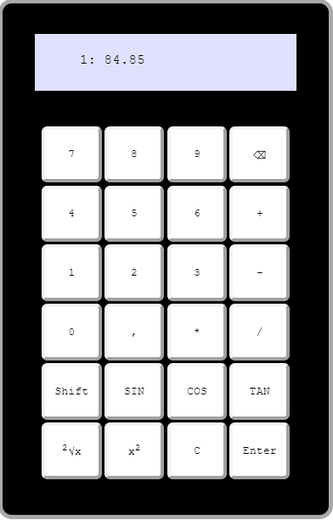

**Tanda 2:**

Para esta prueba se corrigieron varios problemas, a partir de ahora es necesario introducir el enter con el resultado de una operación para apilarlo y luego utilizarlo a su vez para una operación.

El usuario fue informado de estos cambios y no tuvo mayor problema a la hora de usar la calculadora con la experiencia de la anterior prueba.

**Tanda 3:**

Para esta prueba no se hizo correcciones ya que el usuario parecía desenvolverse con la calculadora.

**Usuario 2:**

Nivel de informática sobre 10: 2

Edad: 62

Sexo: masculino

Tiempo que ha tardado: 32 minutos

La tarea no fue realizada correctamente

Problemas encontrados: Problemas de matemática, teclas muy pequeñas, metáfora de la calculadora RPN

Propuestas: Cambiarla a una calculadora normal

Valoración: 2

**Tanda 1:**

El usuario tiene grandes problemas para manejarse con la calculadora, por total ausencia de experiencia en ordenadores y por total desconocimiento matemático. Tuvo varios problemas para entender que había que mover el ratón encima del botón y luego hacer click encima para pulsar un botón.

Necesito indicaciones ya que si no, habría estado perdido totalmente.

Después de algunas indicaciones de como realizar tareas básicas de informática, y de como pulsar teclas de la calculadora, empezó el test realmente. Primero, como el usuario anterior, volvió a intentar pulsar teclas y luego el operador, como una calculadora convencional, cosa que resultaba en error.

Despues de un tiempo bastante frustrante para el usuario, fue necesaria intervención para hacer entender que es necesario pulsar el enter para apilar y luego el operador.

Una vez hecha esta explicación, el usuario tuvo mas problemas, ya que fallaba al hacer click en los botones por falta de precisión con el ratón, dado que los botones le resultaban pequeños.

Dado que el test resultaba ineficiente, hubo que terminarlo.

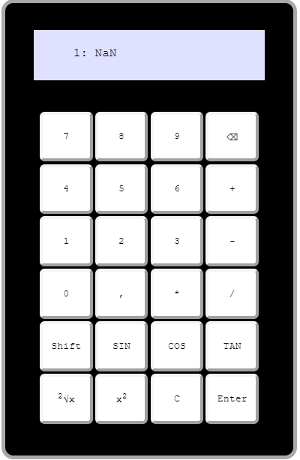

**Tanda 2:**

En esta tanda fue resuelto el problema de tamaño de botones, se han aumentado de tamaño.

El usuario, una vez corregido el problema de los botones, tuvo otros problemas a la hora de hacer las cosas, no entendía bien que significaba las operaciones con código ASCII (*, /). Por lo que no supo realizar la multiplicación.

El usuario estuvo frustrado todo el rato intentado realizar operaciones y se rindió.

**Tanda 3:**

Fueron cambiados las teclas con código ASCII por operadores convencionales.

El usuario pudo entender los operadores, pero aun así tuvo problemas a la hora de usar el resultado de una operación como operador en la siguiente, al igual que el primer usuario, a pesar de haber corregido el problema. El usuario no supo como seguir así que decidió rendirse.

**Usuario 3:**

Nivel de informática sobre 10: 8

Edad: 17

Sexo: Masculino

Tiempo que ha tardado: 10 minutos

La tarea fue realizada correctamente

Problemas encontrados: Ninguno

Propuestas: Nada

Valoración: 10

**Tanda 1:**

Para esta tanda, el usuario mostro conocimientos suficientes de matemática e informática para hacer la prueba. No necesito de explicación para usar la calculadora. Lo descubrió por sí mismo.

Lo único que hubo problemático es como usar los resultados para apilarlos en la calculadora para utilizarlos a si vez como operandos. Pero después de un poco de esfuerzo consiguió sacarlo.

Realizo las operaciones sin mayor esfuerzo.

**Tanda 2:**

Realizo de vuelta las operaciones sin esfuerzo.

**Tanda 3:**

Las pruebas fueron satisfactorias y no hubo ningún problema para un usuario con buenos conocimientos informáticos y matemáticos.

**Usuario 4:**

Nivel de informática sobre 10: 0

Edad: 74

Sexo: Femenino

Tiempo que ha tardado: 50 minutos

La tarea no fue realizada correctamente

Problemas encontrados: Visibilidad de las teclas, entendimiento de la calculadora RPN, problemas matemáticos, visibilidad de la pantalla.

Propuestas: Nada

Valoración: 3

**Tanda 1:**

El usuario ha tenido problemas muy graves para usar la calculadora.

El primer problema mas obvio, y por el que no se pudo seguir con la prueba, es que las letras de la calculadora eran demasiado pequeñas para que las pudiera entender. Así que tuvo que pararse la prueba para corregir el error.

**Tanda 2:**

Para esta prueba fue aumentada el tamaño de fuente de la calculadora para que se puedan ver el contenido de los botones más fácilmente.

El usuario, una vez arreglado su problema, pudo entender lo que ponían las teclas. Pero como ocurrió anteriormente, intentaba utilizar las operaciones después de los números sin apilarlos. Hubo necesidad de explicar que es una calculadora RPN y como funciona. Una vez acabada la explicación, consiguió, después de bastante esfuerzo, hacer la primera operación. Para las siguientes operaciones, siguió habiendo problemas de visibilidad. El usuario no podía leer bien las operaciones, a pesar de haber aumentado bien la letra. Eso impidió seguir.



**Tanda 3:**

Se amplio aun mas el tamaño de letra de los botones.

Con esto, el usuario pudo distinguir mejor las operaciones. Pero hubo otro problema crucial, a la hora de intentar apilar operaciones, no podía ver lo que había en la pantalla, por lo que tampoco se pudo seguir con el test.

**Entrada 11: sábado 6 noviembre 12:15**

Accesibilidad en la Web: Problemas específicos de accesibilidad de un determinado colectivo de personas. Colectivo elegido: Las personas daltónicas.

**Problemas de accesibilidad de las personas daltónicas.**

Primero voy a definir que son las personas daltónicas:

Se dice daltónica a la persona que no puede percibir diferencias entre ciertas combinaciones de colores.

A partir de esta definición, ya se puede intuir cuales son los problemas de accesibilidad de las personas con daltonismo: el contraste, y más aun, la combinación de colores en ese contraste.

La categoría mas común es la ceguera rojo-verde. La cual se define por la dificultad de distinguir el rojo y el verde. Esto puede llevar a muchos problemas, como de trafico pero también de interpretación de un mensaje en una pagina web.

Otros tipos son los siguientes:

Deficiencia de color rojo:

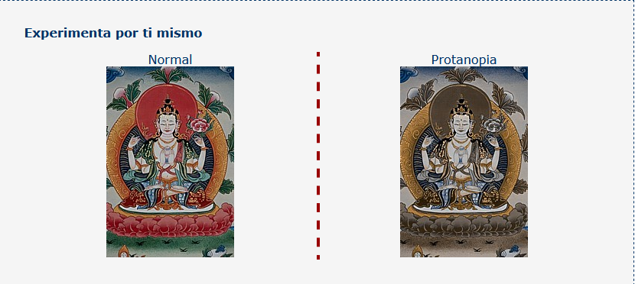

Deficiencia de color verde:

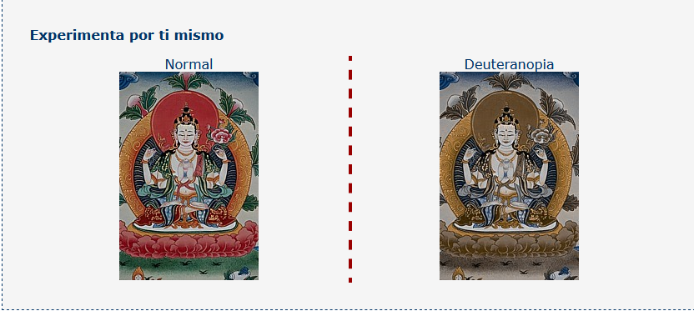

Deficiencia de color azul:

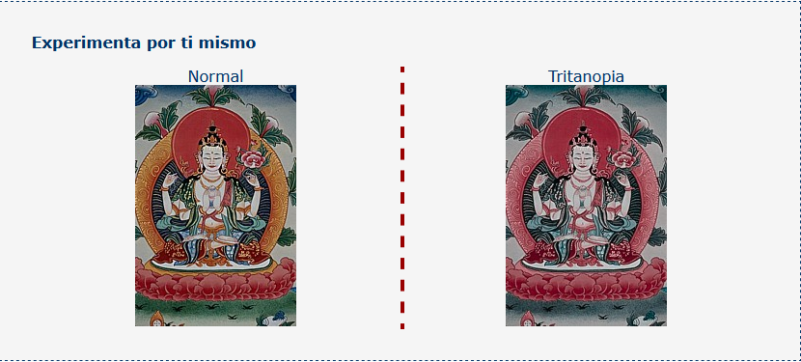

Y la mas extrema y menos común, sin color (color-blind):

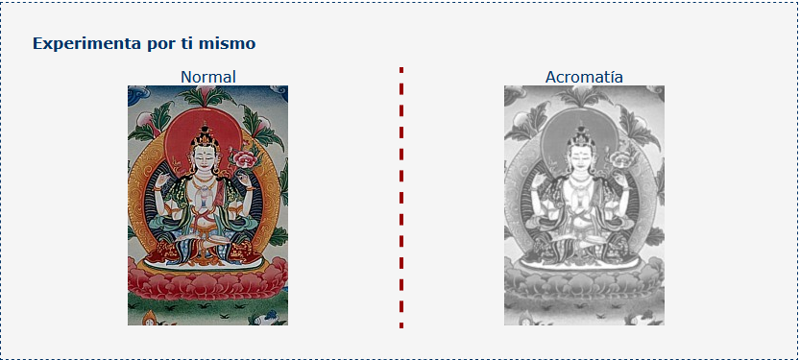

Como se diseña para personas daltónicas:

*Rutas de tren con problemas de accesibilidad:*

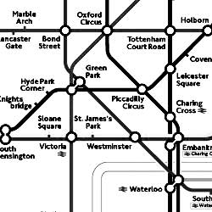 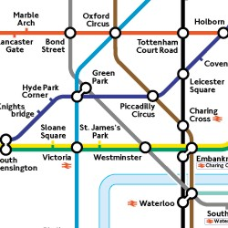

La mejor manera de diseñar para personas que no ven colores o no los diferencian, a contrario de lo que se piensa, no es poner las imágenes en blanco y negro o no poner imágenes. Es simplemente no dejar los colores como única opción de compresión de un mensaje. Debe haber otro medio secundario, o paralelo, que transmita esa información para esas personas. Como mejor ejemplo, es simplemente poner un texto explicativo.

No solo las personas con daltonismo se benefician de esta técnica, si no también las personas con problemas de visión lo hacen.

**Entrada 12: sábado 23 octubre 15:55**

Comprobar la accesibilidad de un sitio Web oficial de una comunidad o ciudad autónoma de España. Comunidad según mi UO: Aragón

La pagina que voy a analizar desde el punto de vista de accesibilidad es la siguiente:

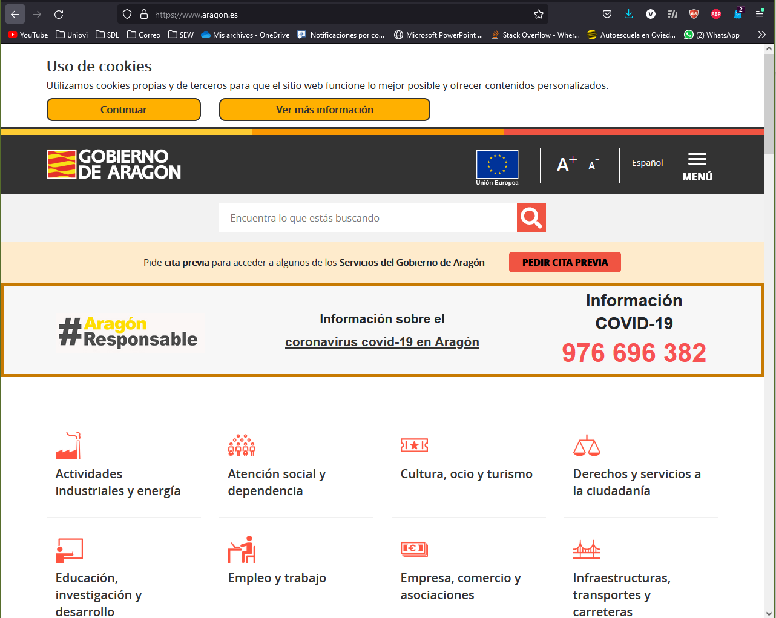

Herramienta TAW:

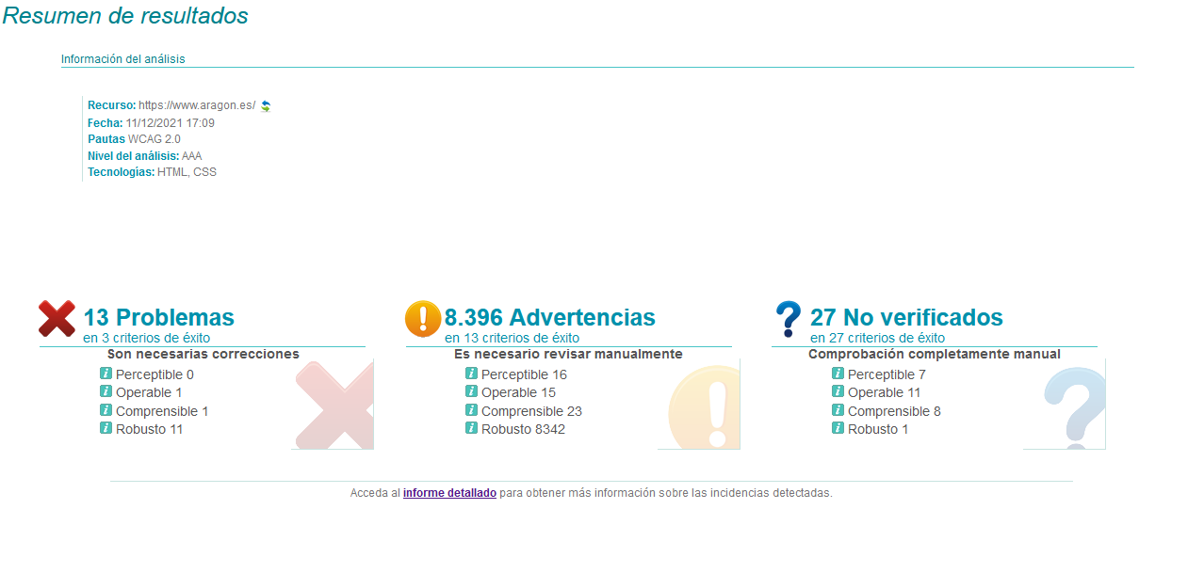

Por desgracia, en el momento de hacer esto, la herramienta TAW esta caída.

Herramienta Achecker:

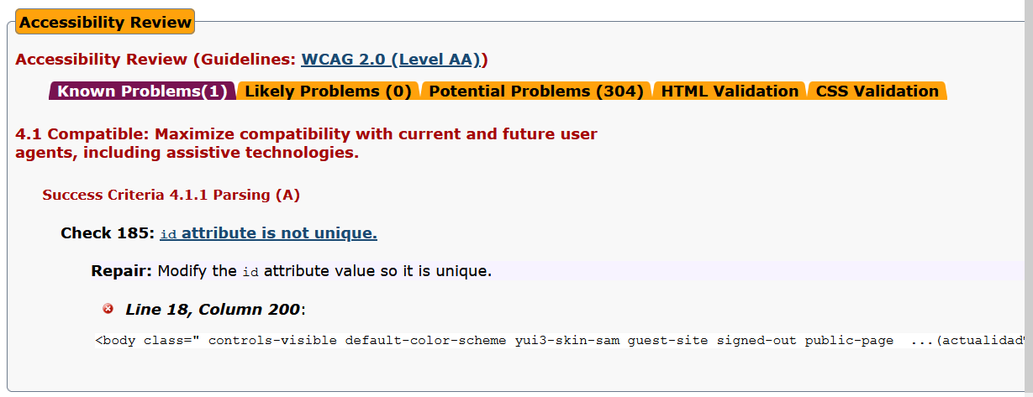Herramienta WAVE:

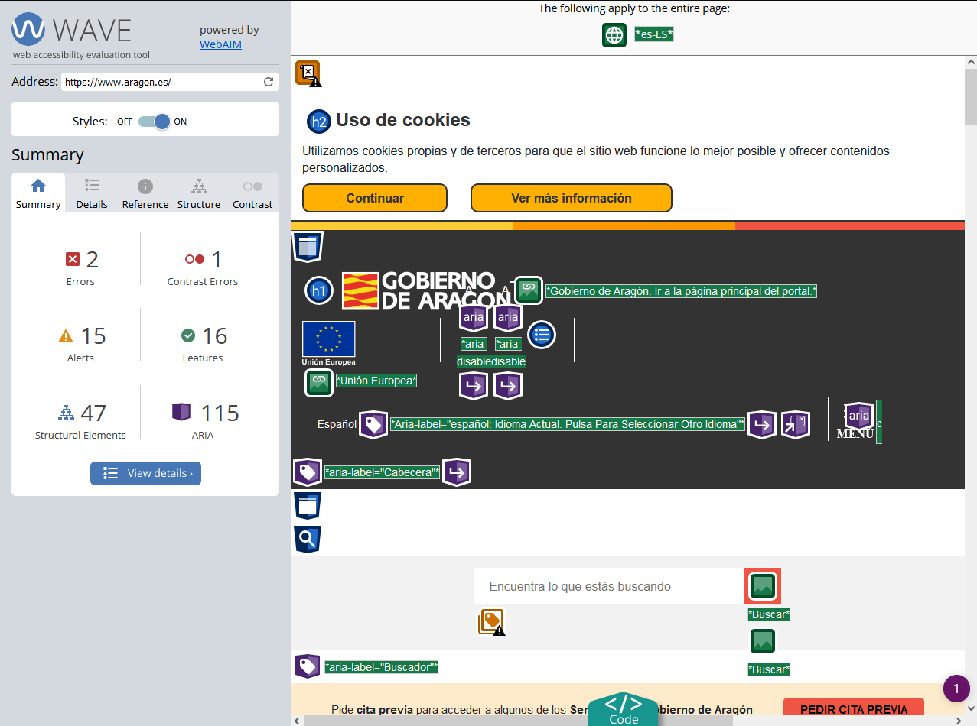

Tiene varios errores:

De contraste:



De botones vacíos:

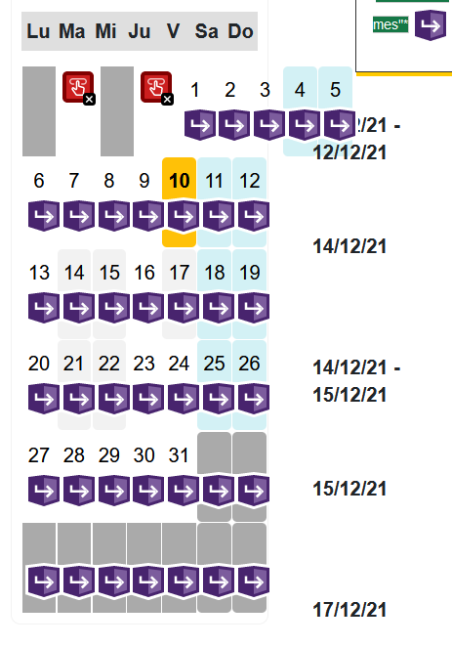

Conclusiones: Es una pagina bastante bien hecha desde el punto de vista de accesibilidad. Aunque tiene algún error, es generalmente muy accesible.

**Entrada 13: sábado 23 octubre 18:00**

Comprobar la accesibilidad de un sitio Web oficial de un ayuntamiento asturiano. Ayuntamiento según mi UO: San Tirso de Abres

La página que voy a analizar desde el punto de vista de accesibilidad es la siguiente:

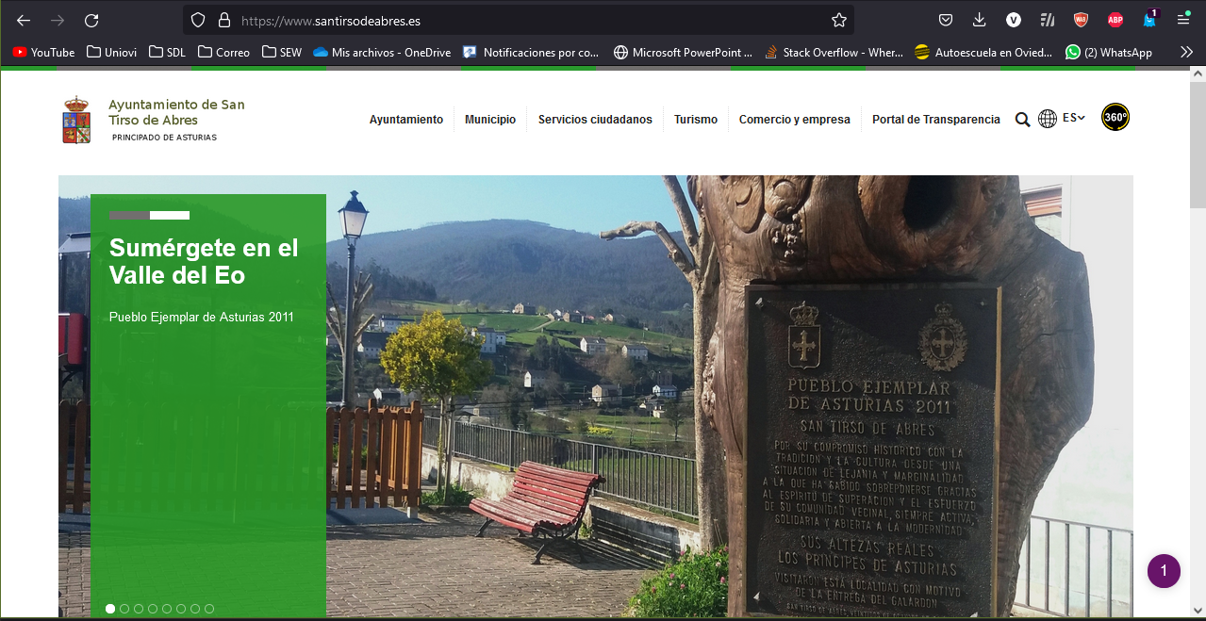

Herramienta TAW:

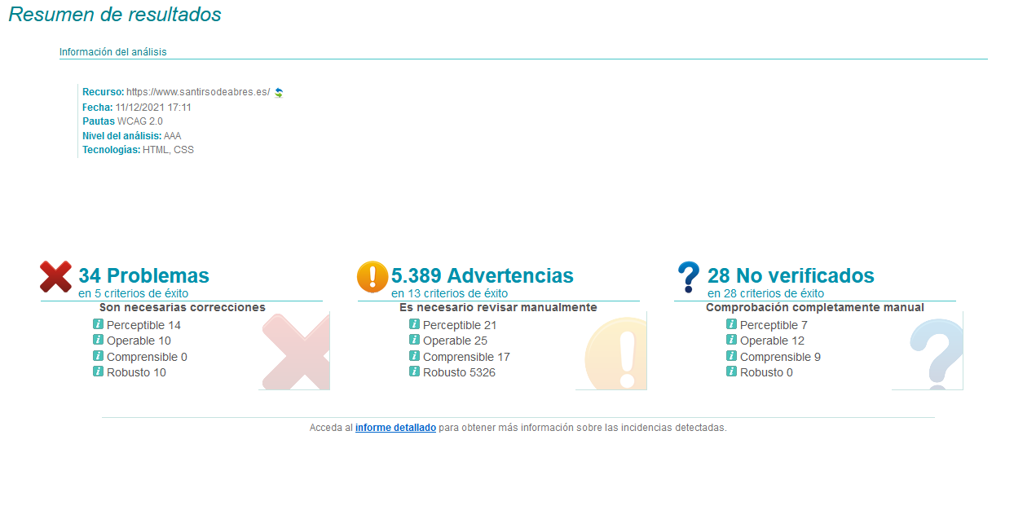

Herramienta Achecker:

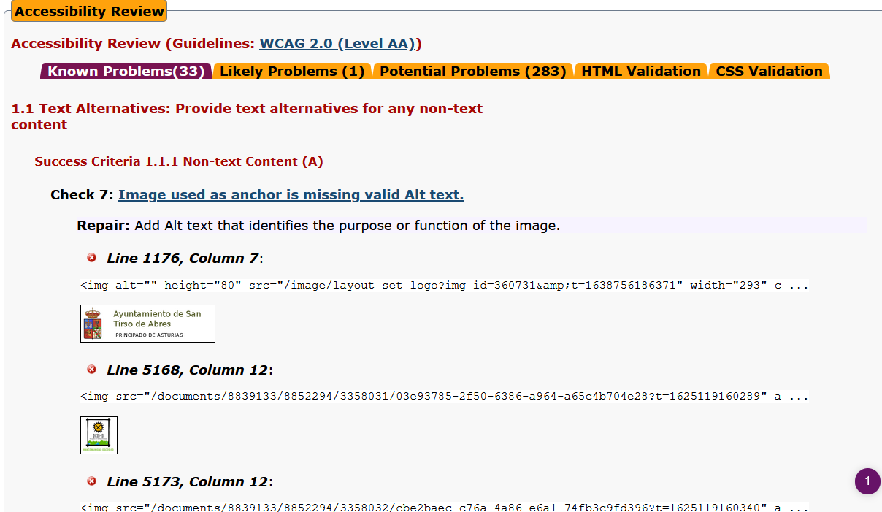

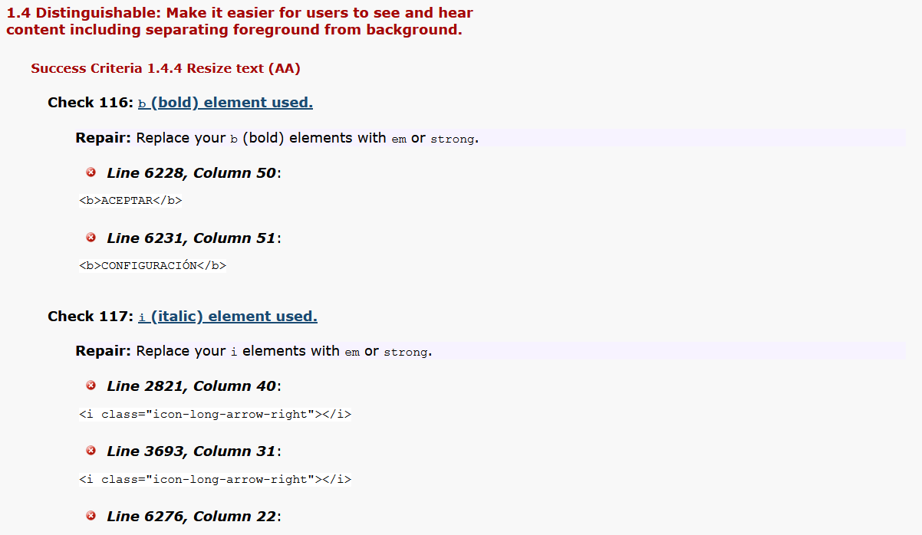

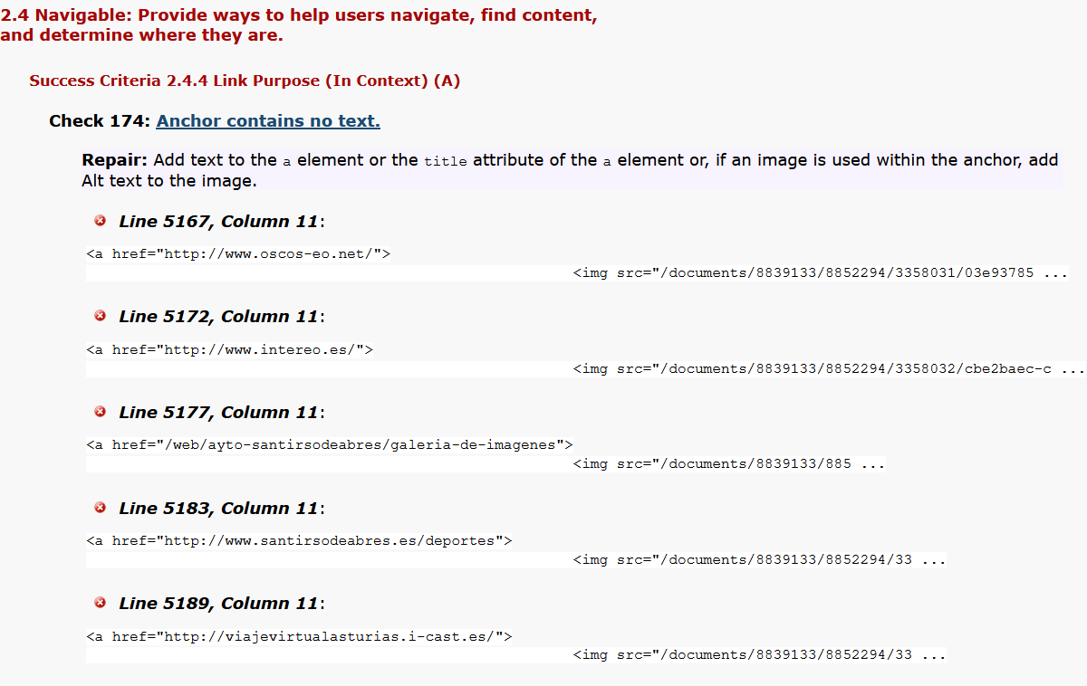

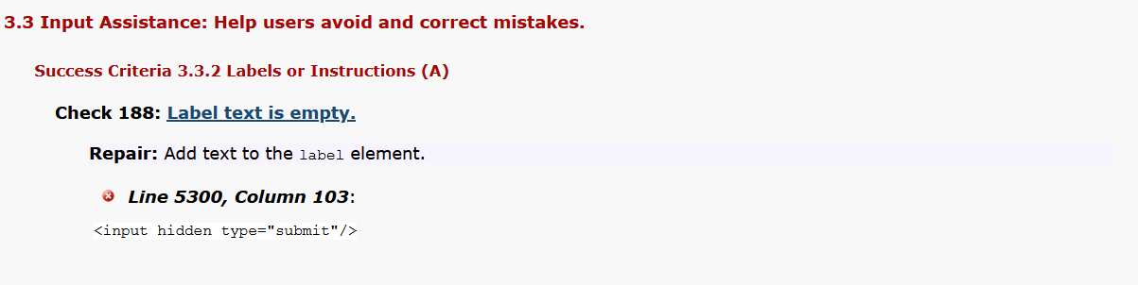

Muchos errores de falta de texto alternativo, contraste y propósito de links.

Herramienta WAVE:

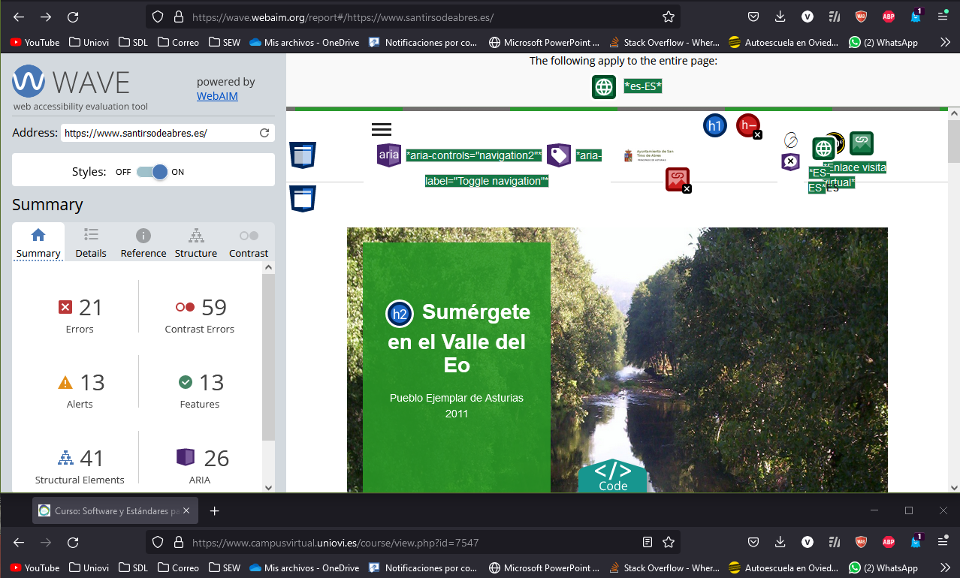

Falta texto alternativo:

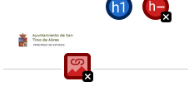 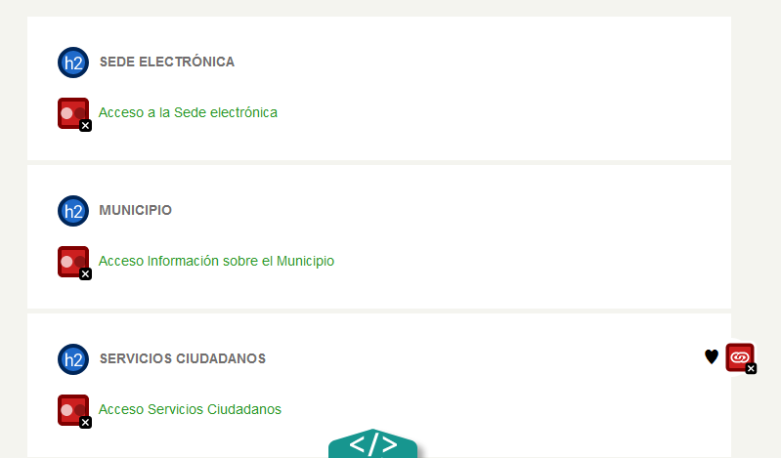 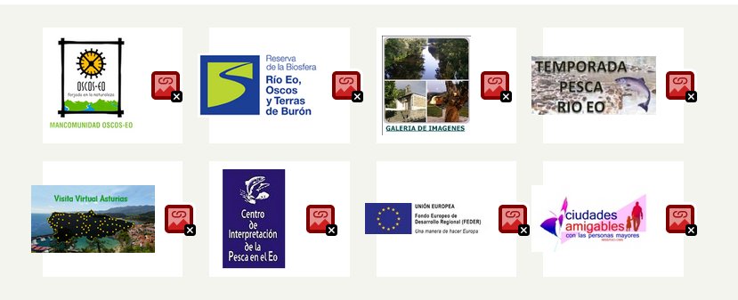

Contraste insuficiente:

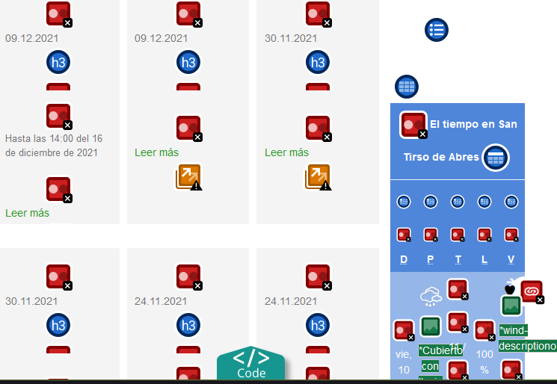

Conclusión: Esta pagina no es adaptable, tiene muchos fallos.

**Entrada 13: sábado 18 diciembre 22:05**

Comentar un blog sobre adaptabilidad web.

Blog que voy a comentar: <https://www.webempresa.com/blog/diseno-web-adaptable-que-es-y-por-que-es-importante.html>

Este blog habla de que es y por que es necesaria la adaptabilidad web.

Explica como la adaptabilidad es la capacidad de un sitio web a adaptarse al tamaño de la pantalla de forma comoda sin hacer muchos movimentos de scrol.

Tambien comenta que para google hay 3 formas de adaptar una pagina web:

Diseño web adaptable

Contenido servido dinamicamente

Usar diferentes URLs

Para google, la favorita es usar diseño adaptable, ya que permite usar el mismo codigo html y la misma url.

Finalmente hace un resumen de los beneficios de un diseño web adaptable:

Mejora en usabilidad web y en experiencia de usuario.

fácil mantenimiento.

Una sola web y plantilla, más sencillo y económico.

Aumenta velocidad de carga.

No afecta negativamente a las SEO.

Evita duplicidad de contenido.

**Entrada 14: sábado 18 diciembre 22:20**

Comentario de una web de cómo hacer un sitio web adaptable

Web que voy a comentar: <https://www.lawebera.es/diseno-web/hacer-diseno-web-adaptable-responsive-design.php>

Esta pagina primero hace una introduccion a que es el diseño responsive. Explica que los sitios web responsive son aquellos que estan diseñados y desarrollados para la navegacion desde cualquier dispositivo y resolucion de pantalla.

Explica como tambien es muy importante tener en cuenta tu audiencia, el lugar geografico, etc.

Seguidamente comienza a explicar las tecnicas para hacer un diseño responsive:

1. Usar el metadato viewport el cual ayuda a que la resolucion de adapte.
2. Uso de media queries
3. Uso de max-width y min-width
4. Uso de medidas relativas

**Entrada 15: sábado 18 diciembre 22:30**

Comentario de una pagina web del gobierno para la adaptabilidad web

Pagina web comentada: <https://www.euskadi.eus/diseno-adaptable-responsive-design/web01-a2wz/es/>

Esta pagina primero comenta que es el diseño adaptable, el cual lo define como una serie de técnicas de diseño y desarrollo de sitios web con el fin de que sean utilizables en cualquier dispositivo o entorno, sin necesidad de duplicarlos para hacer versiones para dispositivos concretos.

Luego cuenta un poco la historia de la adaptabilidad, como en los primeros años no hacia falta ya que la mayor parte del trafico en internet se hacia desde ordenadores y como a día de hoy eso se ha expandido y la cantidad de resoluciones diferentes han aumentado drásticamente.

Luego cuenta las estadísticas de la pagina web de Euskadi.eus:

* **Tipo de dispositivo:** Ordenador personal (62%), movil (34%), tablet (4%)
* **Sistemas Operativos:** Windows (57%), Android (27%), iOS (11%), MacOS (3%), y asi hasta 26 sistemas distintos.
* **Navegadores:** Chrome (59%), IE (13%), Safari (11%), Firefox (10%) y así hasta 72 navegadores distintos
* **Resolucion:** 1366x768 (17%), 360x640 (17%), 1920x1080 (9%) y así hasta mas de 7000 resoluciones de pantalla distintas

A continuación explica las ventajas del diseño adaptable:

Mejoras de experiencia de usuario

Mejoras en posicionamiento en buscadores

Mejoras en diseño de interfaz y arquitectura de información

Mejoras en accesibilidad

Y finalmente explica como se ha aplicado la adaptabilidad al propio sitio de Euskadi.eus. Cuenta como desde hace años se lleva adaptando todas las paginas del gobierno vasco, como han utilizado los estándares web, unidades relativas, media queries y uso de frameworks para lograr ese objetivo.

Cuenta como para el 2019 el 80% de los portales ya estaban adaptados y que para el 2020 se adaptaran el 100%.

**Entrada 16: sábado 18 diciembre 22:50**

Adaptabilidad web calculadora RPN

Así se ve la calculadora en una pantalla 400 x 700

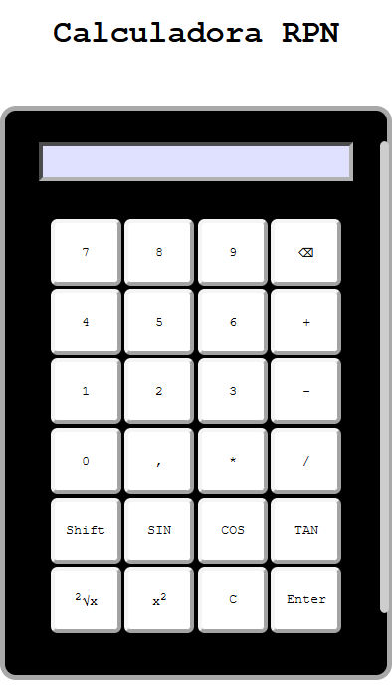

Así se ve la calculadora en una pantalla 600 x 800:

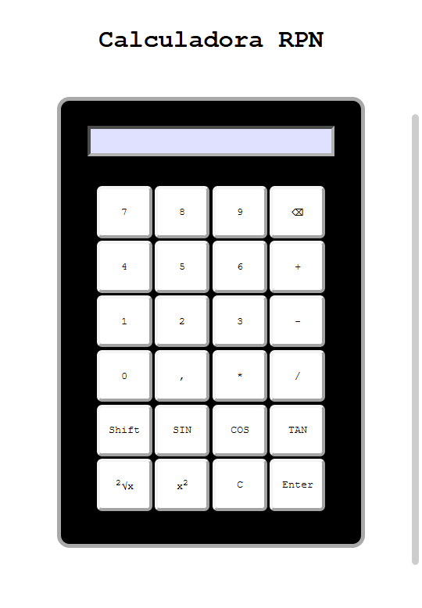

Así se ve en una pantalla de iphone 4, con resolución de 640 x 960.

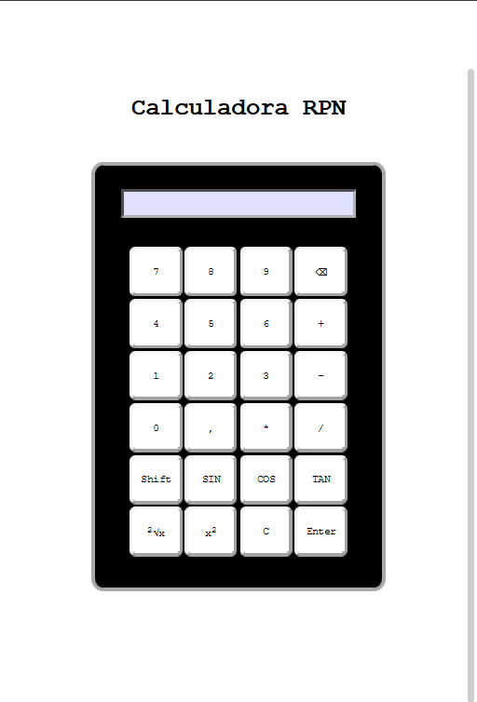

La calculadora no tiene ningún problema de adaptabilidad en dispositivos móviles.

**Entrada 17: sábado 18 diciembre 22:50**

Herramientas de adaptabilidad no comentadas.

Voy a comentar mi herramienta favorita, la cual esta implementada directamente en Firefox como herramienta del propio navegador. Esta sirve para para la adaptabilidad de sitios web que no están en ningún dominio, puedes comprobar la adaptabilidad de documentos ejecutados locales.

Para acceder a la herramienta se debe hacer lo siguiente:

1. Ir a herramientas

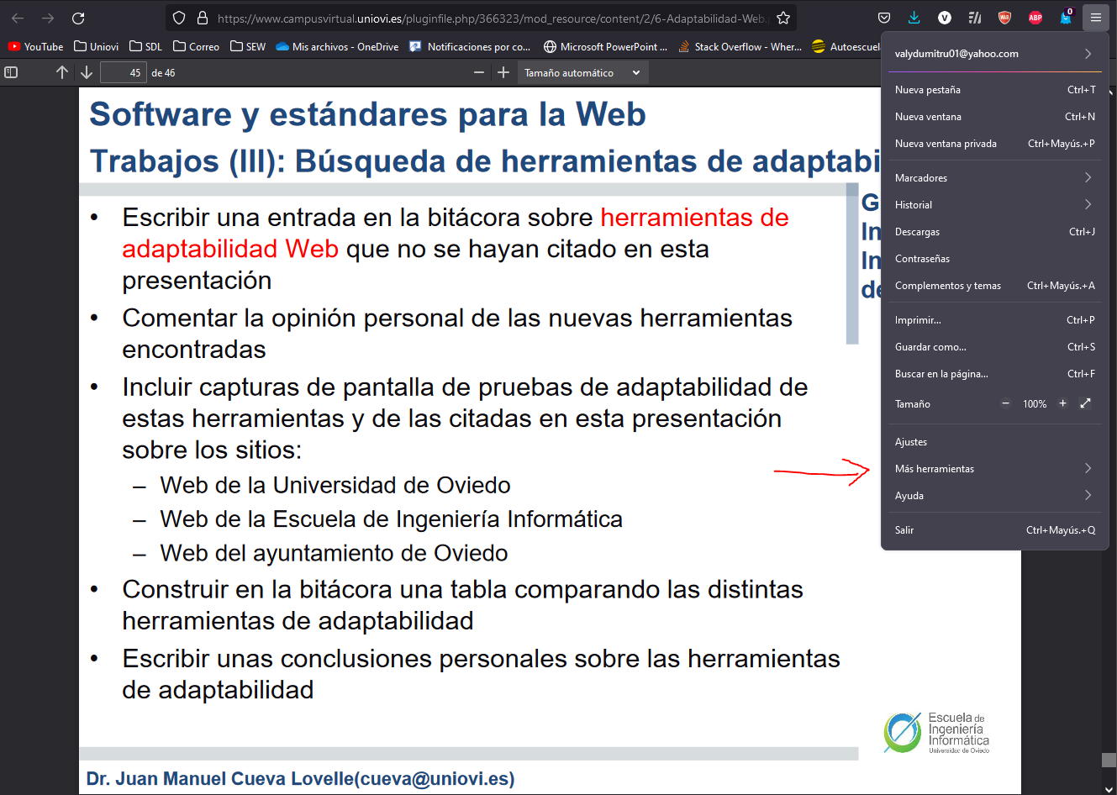

2)Pulsar en vista diseño adaptable

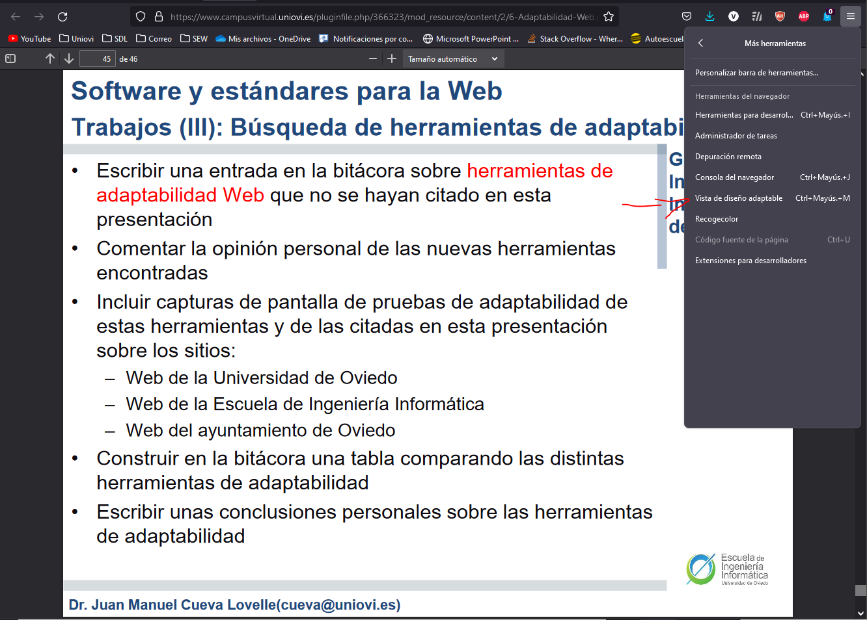

3)Ajustar la resolución que se desee, desde el panel superior o arrastrando la esquina a la resolución deseada.

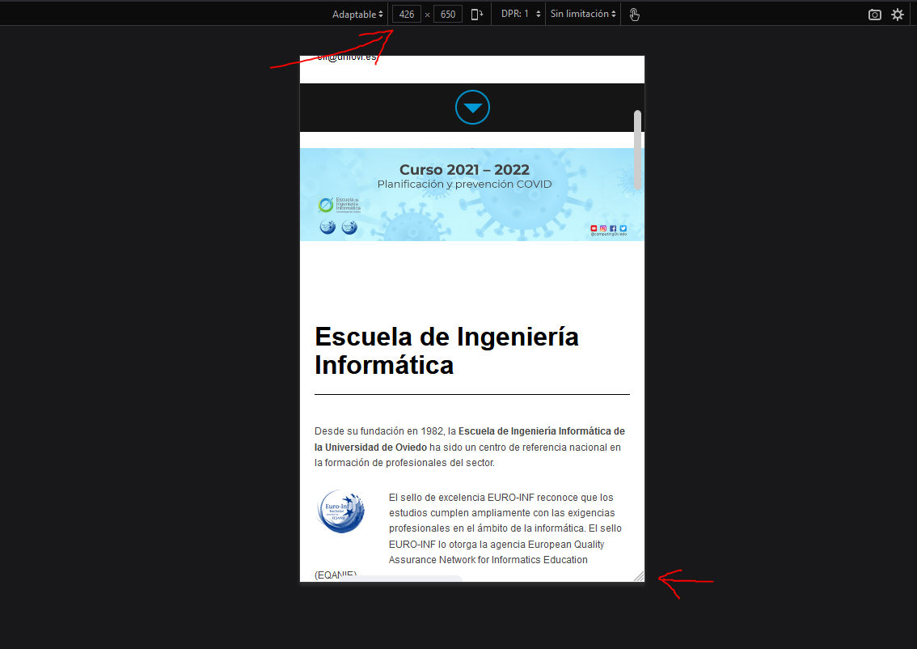

Herramienta 2:

<http://www.responsivepx.com>

Es una herramienta bastante útil con varias utilidades como ocultar el scrollbar.

Herramienta 3:

<http://responsivetesttool.com/>

A mi gusto es la herramienta mas completa de aquí, tiene muchas utilidades como elegir dispositivo, girar, comprobar estanderes W3C entre otros.

|  |  |  |  |
| --- | --- | --- | --- |
| Nombre | Pagina | Caracteristicas | Se puede usar offline? |
| responsivetesttool | <http://responsivetesttool.com/> | Muchas utilidades, poco intuitiva | No |
| responsivepx | <http://www.responsivepx.com> | Pocas utilidades, rápido uso | No |
| Herramienta adaptabilidad firefox | No tiene | Casi ninguna utilidad, muy rápido uso | Si |

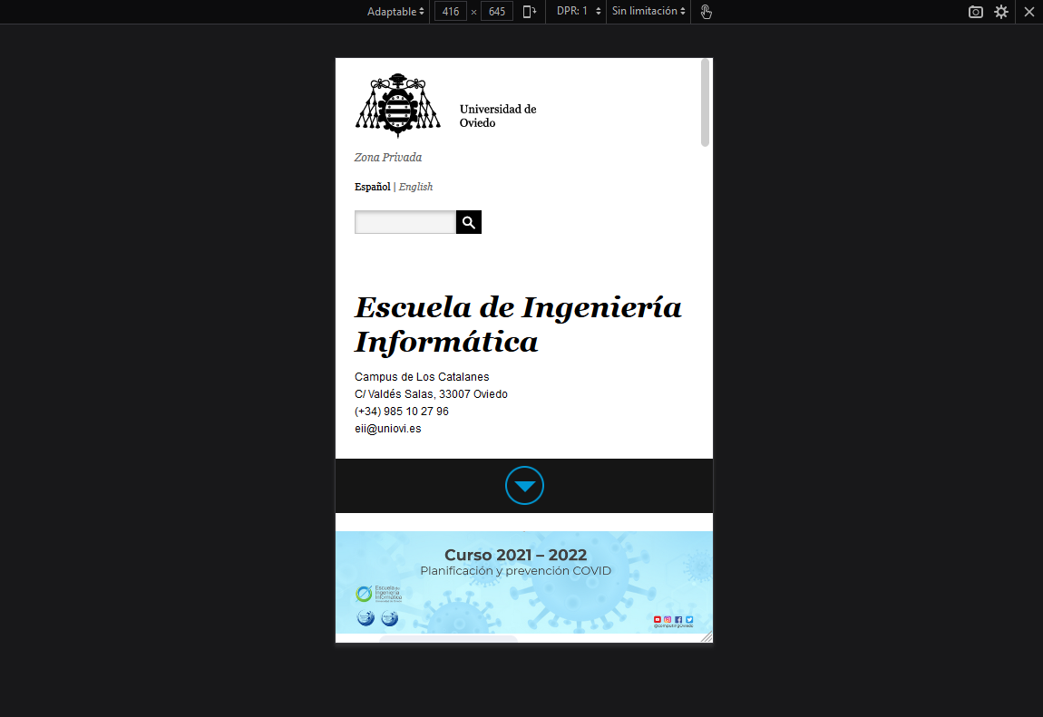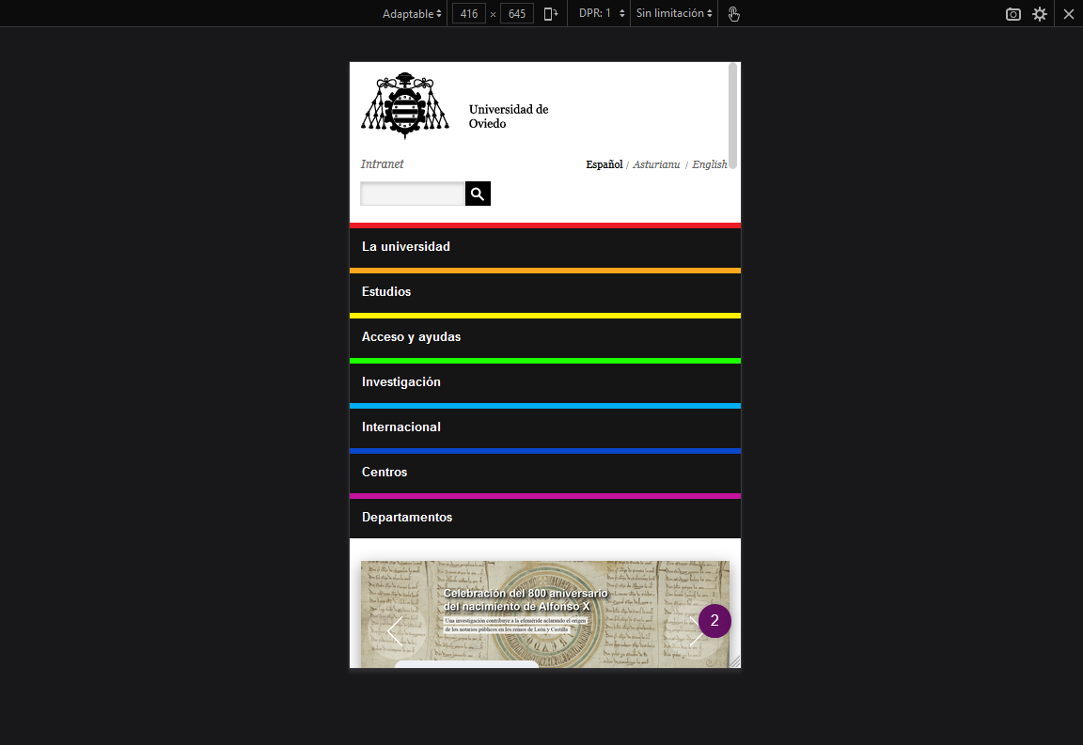

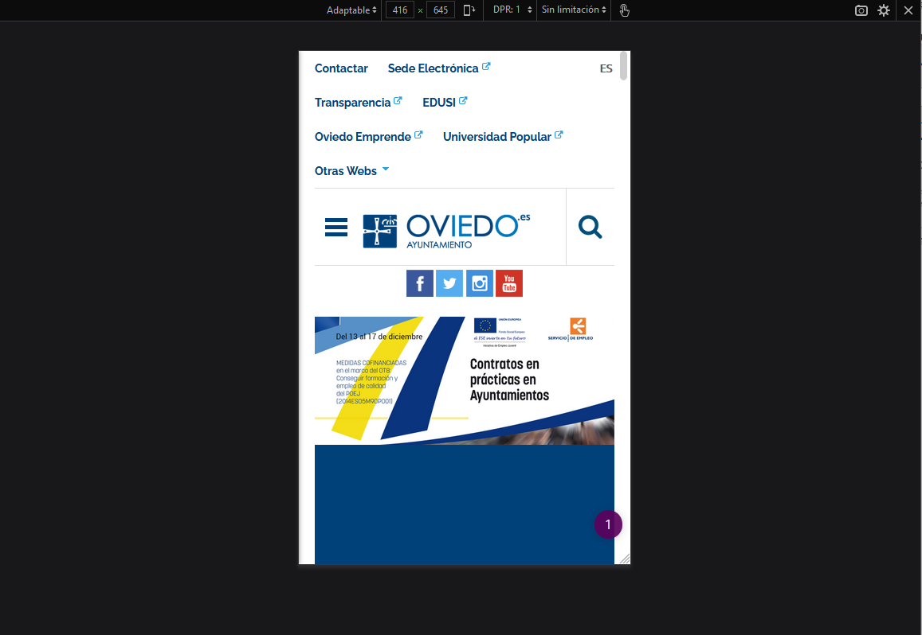

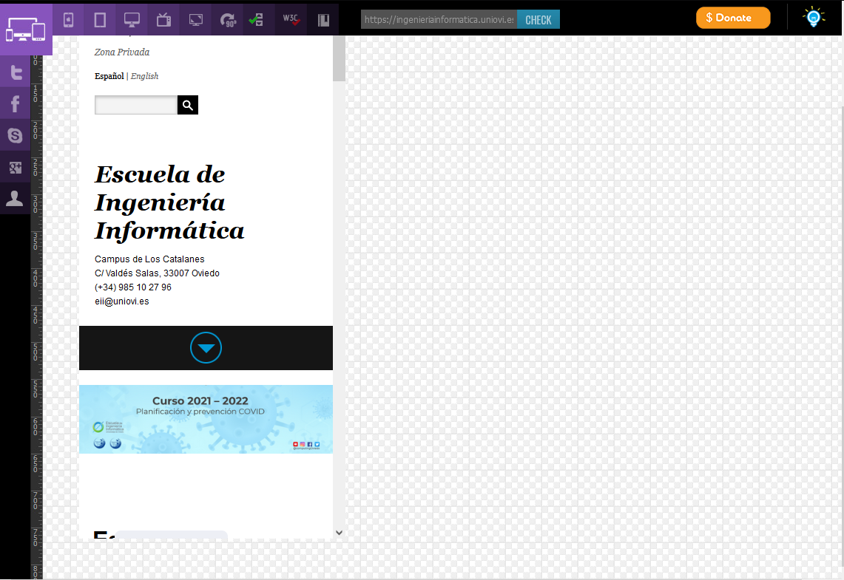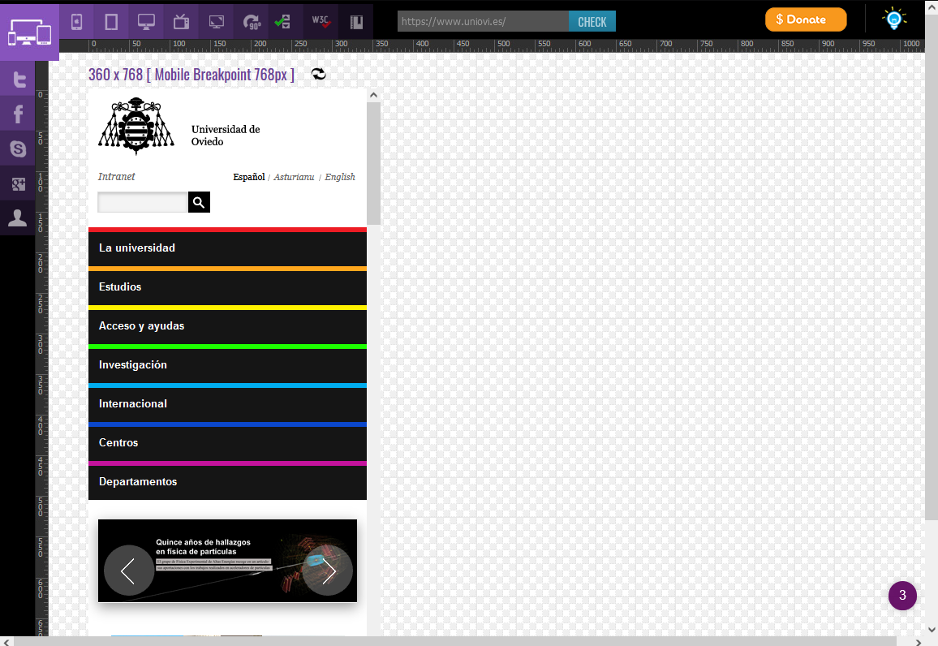

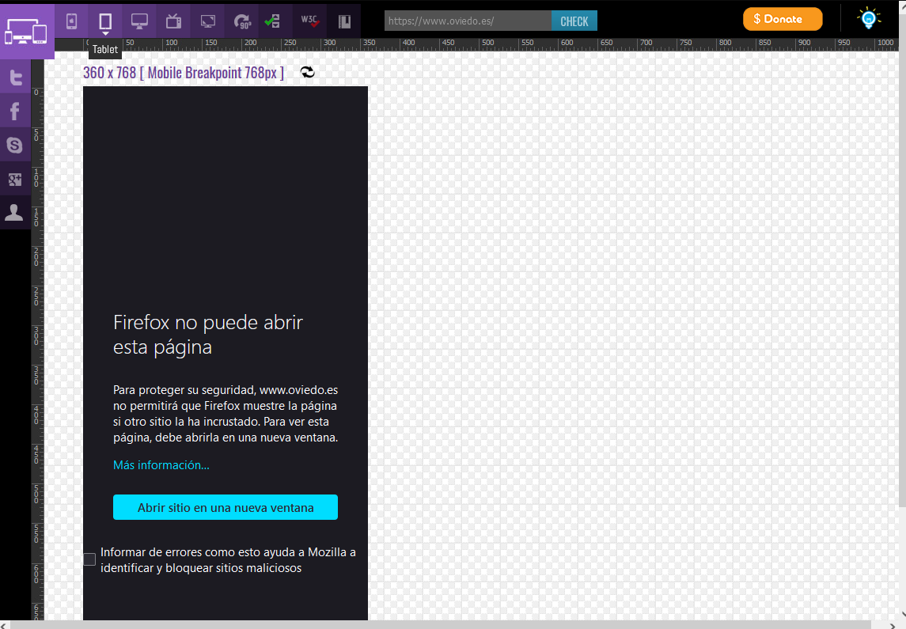

Parece que la pagina del ayuntamiento de Oviedo no permite esto.

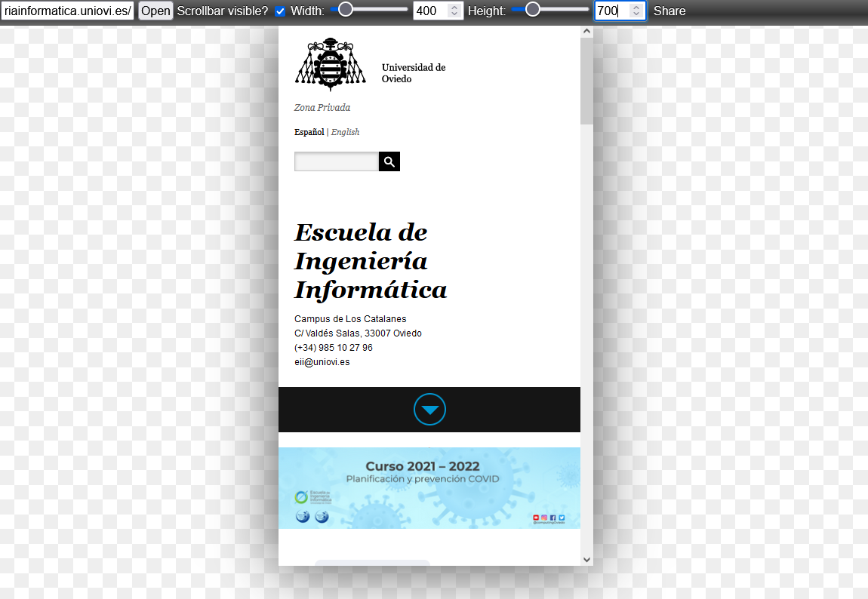

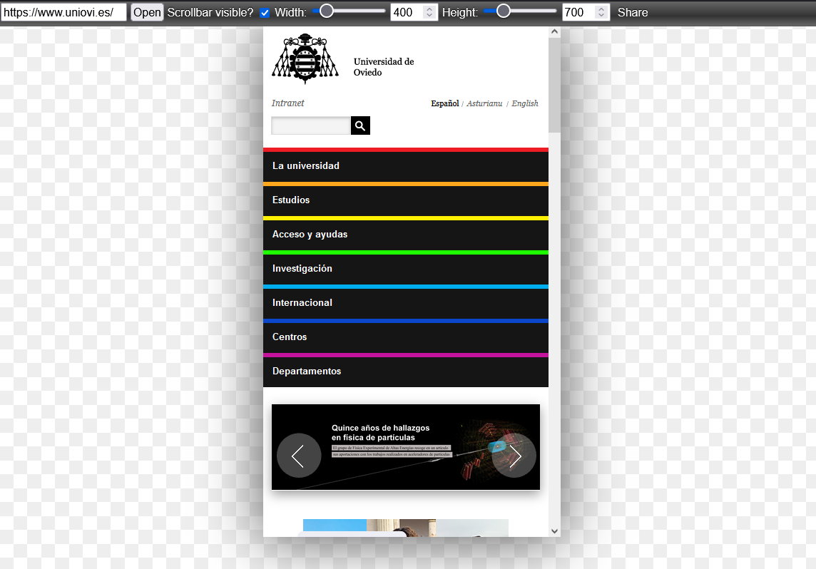

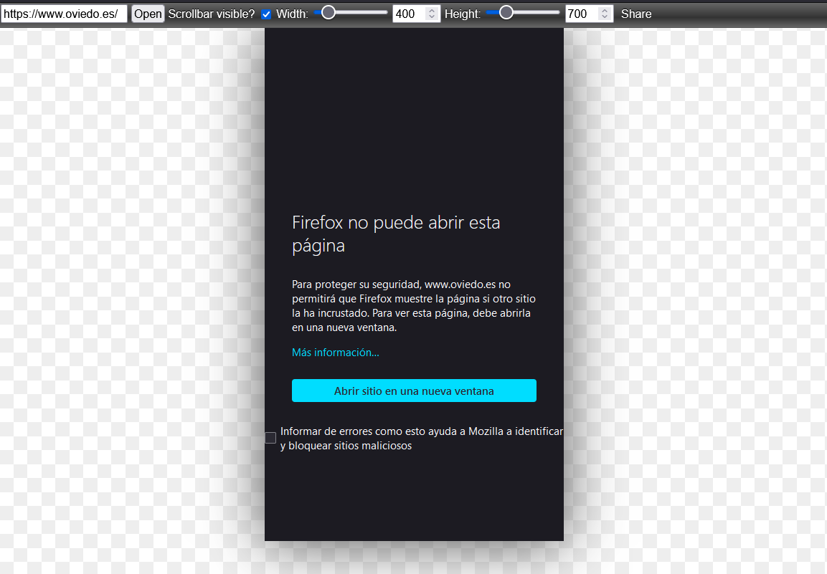

Conclusión:

Mi conclusión es que las herramientas de adaptabilidad son increíblemente útiles para desarrolladores que buscan probar sus paginas web. A mi me han resultado muy útiles, especialmente la herramienta de Firefox, que permite probar las paginas sin subirlas a github. Muy rápido y facil.

**Entrada 18: sábado 6 noviembre 12:15**

Mejoras y estadísticas de las pruebas de usabilidad

Mejoras implementadas:

Aumento del tamaño de teclas, del tamaño de letra, aumento de la pantalla.

Estadísticas:

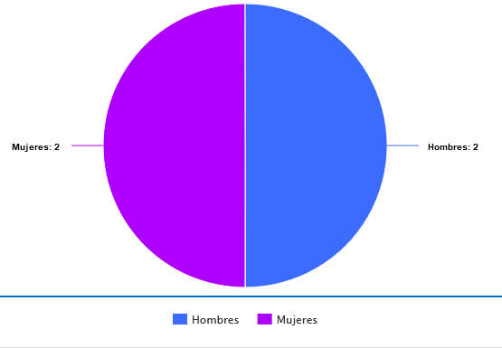

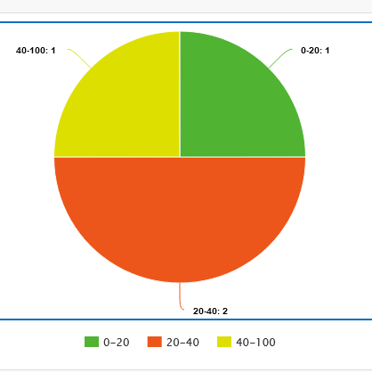

Tanda 1:

Edad media: 36,2

Frecuencias intervalos edad: 0-20 20%, 20-40 20%, 40-100, 50%

Frecuencia sexos: mujer 50%, hombre 50%

Tiempo medio: 24,5 minutos

Porcentaje usuarios tarea correcta: 50%

Valor promedio: 7,5

Tanda 2:

Edad media: 36,2

Frecuencias intervalos edad: 0-20 20%, 20-40 40%, 40-100, 40%

Frecuencia sexos: mujer 50%, hombre 50%

Tiempo medio: 22,3 minutos

Porcentaje usuarios tarea correcta: 50%

Valor promedio: 7,5

Tanda 3:

Edad media: 36,2

Frecuencias intervalos edad: 0-20 20%, 20-40 40%, 40-100, 40%

Frecuencia sexos: mujer 50%, hombre 50%

Tiempo medio: 21,7 minutos

Porcentaje usuarios tarea correcta: 50%

Valor promedio: 7,5

Tanda 4:

Edad media: 36,2

Frecuencias intervalos edad: 0-20 20%, 20-40 40%, 40-100, 40%

Frecuencia sexos: mujer 50%, hombre 50%

Tiempo medio: 21,9 minutos

Porcentaje usuarios tarea correcta: 50%

Valor promedio: 7,5

Conclusiones personales:

Ha sido una buena experiencia comprobar como a pesar del esfuerzo, sigue siendo muy complicado en la práctica, sin hacer test, hacer que tu sitio sea usable por cualquiera.

Es muy complicado adivinar como funciona una persona que desconoce desde el cerebro de desarrollador, por eso las pruebas de usabilidad son muy necesarias.